Управління культури, національностей і релігій
Дніпропетровської обласної державної адміністрації

КЗК «Дніпропетровська обласна універсальна наукова бібліотека
ім. Первоучителів слов’янських Кирила і Мефодія»

Відділ наукової організації і
методики бібліотечної роботи

Бібліотеки Дніпропетровщини
в цифрах

Рік 2019

Аналітично-статистичний огляд

Дніпро
2020

Зміст

Від упорядника 3

Бібліотеки Дніпропетровщини в цифрах. Рік 2019 4

Додатки:

- Мережа бібліотек та їхня матеріально-технічна база 31
- Матеріально-технічна база бібліотек 33
- Користувачі, відвідування, звернення до бібліотеки 35
- Рух бібліотечного фонду 37
- Бібліотечний фонд на кінець звітного року 39
- Видача документів 41
- Електронні ресурси. Довідково-інформаційне
обслуговування. МБА 43
- Персонал бібліотеки (осіб) 45
- Фінансування: використання 47
- Фінансування: надходження 49
- Віднесення бібліотек і бібліотек-філій до груп за
оплатою праці 51
Зведена звітність державних, публічних та
інших бібліотек – Форма №80-а-рвк (Зведена річна) 52

Шановні колеги!

Аналітично-статистичний огляд «Бібліотеки Дніпропетровщини в цифрах. Рік 2019» підготовлений фахівцями
відділу наукової організації і методики бібліотечної роботи КЗК «ДОУНБ» на основі документів Державної статистичної звітності, а саме – «Зведеного звіту про діяльність бібліотек, що належать до сфери впливу Міністерства культури України» та «Зведеної звітності державних, публічних та інших бібліотек».
Черговий випуск аналітичного щорічника висвітлює головні підсумки роботи публічних бібліотек області за 2019 рік. У виданні наведений аналіз головних контрольних показників діяльності бібліотек області та змін, які відбулись у бібліотечній мережі. Наводиться характеристика матеріально-технічної бази, фінансових надходжень і їх використання, кадрового персоналу бібліотек області. Висвітлюється стан формування та використання бібліотечних фондів тощо.
Збірник адресований керівникам бібліотечних закладів області, фахівцям в галузі культурної та бібліотечної справи, також він може бути корисним працівникам органів місцевого самоврядування.

49006, м. Дніпро, вул. Ю. Савченка, 10
Обласна універсальна наукова бібліотека
ім. Первоучителів слов’янських Кирила і Мефодія

Відділ наукової організації
і методики бібліотечної роботи

е-mail: metod@libr.dp.ua
www.libr.dp.ua

Публічні бібліотеки Дніпропетровщини:
Рік 2019

Мережа бібліотек області

За підсумками 2019 року в Дніпропетровській області функціонувало 1 785 бібліотек різних систем, відомств і форм власності (у 2018 р. – 1 804). Закрито в області протягом року 19 бібліотек, з них – 16 бібліотек інших відомств: 4 медичні бібліотеки – при міській лікарні №6 (м.Дніпро), Комунального некомерційного закладу «Новомосковська центральна міська лікарня» Новомосковської міської ради», КП «Марганецька центральна міська лікарня» Дніпропетровської обласної ради» і Комунального некомерційного підприємства Кам’янської міської ради «Міська лікарня №7 у зв’язку з оптимізацією закладів охорони здоров’я, 1 технічна бібліотека АТ «Марганецький гірничо-збагачувальний комбінат», 2 профспілкові бібліотеки (м. Павлоград) у зв’язку з реорганізацією структури приватного підприємства ДТЕК і 9 бібліотек загальноосвітніх навчальних закладів у зв’язку з реорганізацією в галузі освіти області (Васильківський район – 3, П’ятихатський район – 3 та по одній у Петриківському, Софіївському, Широківському районах).
Бібліотечне обслуговування населення місцевих громад області у звітному році забезпечувало 654 бібліотечні установи сфери управління та впливу Міністерства культури, молоді та спорту України різних рівнів, а саме: 3 обласні – ДОУНБ ім. Первоучителів слов’ янських Кирила і Мефодія, бібліотека для молоді ім. М. Свєтлова, бібліотека для дітей та 651 публічна бібліотека у містах і районах області (з них 454 розташовані у сільській місцевості. Мережа публічних бібліотек області у 2019 році скоротилася на 3 заклади (у 2018 р. в області функціонувало 657 бібліотек). Припинили свою діяльність:
- Синельниківська центральна районна бібліотека Синельниківської районної ЦБС (Рішення Синельниківської районної ради Дніпропетровської області № 448-25/VІІ від 21.12.2018 року «Про припинення діяльності Синельниківської районної централізованої бібліотечної системи та передачу майна»)
- КЗК «Лисківська сільська бібліотека» Царичанської селищної ради (Рішення Царичанської селищної ради № 1258-55/VII від 14.08.2019 року «Про врегулювання роботи закладів культури Царичанської селищної ради»).
- КЗК «Михайлівська сільська бібліотека» Царичанської селищної ради (Рішення Царичанської селищної ради № 1258-55/VII від 14.08.2019 року «Про врегулювання роботи закладів культури Царичанської селищної ради»).
Також у звітному році в області функціонувало 74 спеціалізовані бібліотеки для дітей і 577 юнацьких структурних підрозділів у вигляді відділів, абонементів, кафедр і юнацьких груп.
В області у минулому році також функціонувала 21 централізована бібліотечна система (12 міських і 9 у районах області), до складу яких входило 285 бібліотек (у 2018 році – 23 ЦБС і 320 бібліотек ). Решта бібліотек (366) працювала поза межами ЦБС, з них 286 (44%) в об’єднаних територіальних громадах, 80 залишалися на бюджетах сільських рад. Найбільша кількість бібліотек, переданих до комунальної власності ОТГ розташовані в Апостолівському (100%), Синельниківському (93%), Широківському (92%), Межівському (89%), Софіївському (77%), Нікопольському (73%), Покровському (68%) районах. Найменша – у Верхньодніпровському, Магдалинівському, Петриківському районах (до 4% від загальної кількості публічних бібліотек). У 12 районах області (Апостолівський, Верхньодніпровський, Межівський, Новомосковський, Петриківський, Покровський, Солонянський Софіївський, Томаківський, Царичанський, Широківський, Юр’ївський) ліквідовані та передані у комунальну власність окремим ОТГ центральні районні бібліотеки, що негативно позначилося на організації взаємодії між бібліотеками ОТГ на території окремих районів. Організаційно функціонують декілька моделей бібліотечного обслуговування: об’єднання бібліотек у централізовані бібліотечні системи, самостійні публічні бібліотеки, публічні бібліотеки ОТГ з філіями.
У повному робочому режимі (40 годин і більше на тиждень) працювали 487 (74,4 %) бібліотек, на умовах неповного тижня (менше 40 год.) – 167 (25,6 %).
Певний внесок в організацію бібліотечно-інформаційного обслуговування мешканців області надавали також 34 бібліотечні пункти у різних населених пунктах. Кількість пунктів бібліотечного обслуговування у порівнянні з минулим роком зменшилась на 4 одиниці у зв’язку із закінченням термінів дії договорів оренди приміщень.

Бібліотечне обслуговування

Публічні бібліотеки є соціокультурними центрами для місцевих громад і виконують найважливіші комунікативні та інформаційні функції. У 2019 році послугами публічних бібліотек області скористалося 758 656 користувачів різного віку (–5 600 чол. у порівнянні з 2018 р., з яких 14,6 % становлять читачі юнацького віку (111 428 чол.). Кількість їх у порівнянні з минулим роком залишилась майже без змін (+202 чол. у порівнянні з 2018 р.).
Загальна кількість користувачів, обслужених бібліотеками міських, районних ЦБС і бібліотеками ОТГ склала 666 512 чол., що на 6 416 користувачів менше, ніж у 2018 р. (2018 р. – 673 428 чол.). Останні роки спостерігається тенденція до зменшення кількості показників роботи з обслуговування користувачів у більшості бібліотек області.
Послугами публічних бібліотек на селі у минулому році скористалось 189 612 чоловік. Це 28,4% від загальної кількості користувачів публічних бібліотек та 25% від загальної кількості користувачів бібліотек області.
У порівнянні з 2018 роком загальна кількість користувачів сільських бібліотек зменшилась на 7 016 чоловік. Зменшилися показники з обслуговування користувачів у сільських бібліотеках Васильківського, Верхньодніпровського, Нікопольського, Павлоградського, Петриківського, Синельниківського, Томаківського, Царичанського, Широківського та Юр’ївського районів.
Зменшення кількості користувачів пояснюється тим, що 17 сільських бібліотек за різними обставинами не працювали протягом року, декілька бібліотек було тимчасово закрито на проведення поточних і косметичних ремонтних робіт. Також на зменшення кількості читачів вплинули об’єктивні обставини: морально і фізично зношені та застарілі фонди, відсутність коштів на придбання нової актуальної літератури та передплату періодичних видань, холодні, довгий час неопалювані приміщення, відсутність сучасної комп’ютерної техніки та доступу до мережі Інтернет. За підсумками 2019 року тільки 209 сільських бібліотек (46%) від загальної кількості сільських бібліотек області мають комп’ютери, з них 106 закладів (23,3%) мають доступ до мережі Інтернет. Корективи в діяльність бібліотек особливо сільських, щодо кількості користувачів вносить і демографічна ситуація. Паралельно зі зменшенням кількості жителів України в цілому зменшується і кількість сільських мешканців області. А це означає, що скорочується і кількість користувачів у бібліотечних закладах, які потребують бібліотечних послуг.
Загальна кількість відвідувань за 2019 рік склала у цілому по області 5 187 016 чол. (по міських (районних) ЦБС, бібліотеках ОТГ – 4 340 246 чол.). У порівнянні з минулим роком кількість відвідувань по бібліотеках області зменшилась на 93 642 чол.
Але збільшився показник кількості звернень на вебсайти бібліотек. Так, у 2018 році кількість звернень дорівнювала 752 123 чол. У 2019 році цей показник був більшим на 28 529 звернень і на 01.01.2020 року складав 780 652 чол. На 01.012020 року загальна кількість вебсайтів складає 18.
Впровадження і комплексне використання бібліотечних сайтів, блогів, соціальних мереж і медіа надавало можливість бібліотекам грамотно й ефективно позиціонувати свої ресурси і послуги в інформаційному просторі. Кожна бібліотека використовувала ті соціальні мережі, які були найбільш популярними у місцевій спільноті. У 2019 році збільшилась кількість бібліотек, які мають сторінки і блоги у соцмережах. Так, наприклад, 186 бібліотек використовували Facebook (37 557 інформацій), 22 бібліотеки – Instagram (1 599 інформацій), 13 бібліотек розміщували інформацію на сторінках Twitter (2 113 інформацій) 30 бібліотек мають власні блоги (4 668 інформацій). Соціальні медіа допомогали бібліотекам лобіювати свої інтереси у суспільстві, надавали можливість ефективно вирішувати різні бібліотечні проблеми шляхом обговорення їх у мережі з колегами, експертами та користувачами бібліотек, залучати користувачів до обговорення і підготовки бібліотечних подій, запрошували на різноманітні заходи. Кількість відвідувань соціокультурних заходів у бібліотеках області у 2019 році становила 623 158 осіб. Це 12% від загальної кількості відвідувань по області.
Показник середнього відвідування, який характеризує активність відвідування користувачами бібліотек, складає по області в цілому 6,8; по містах і районах – 6,5.
Аналізуючи показник документовидачі в бібліотеках області, слід відзначити, що в останні роки він також має тенденцію до зменшення. Так, документовидача по всіх бібліотеках області на 01.01.2020 року склала 15 062 956 примірників видань з різних галузей знань і на різних носіях інформації. У порівнянні з минулим роком це на 290 169 примірників менше, ніж у 2018 році. З них 12 267 558 примірників – це документовидача структурних підрозділів міських (районних) ЦБС, публічних бібліотек ОТГ (81,4%). Частка документовидач державною мовою склала 6 038 257 примірників (40,0%). У середньому кожен користувач бібліотек отримав протягом року 23 бібліотечних документа.
На рівні минулого року залишились показники документовидачі в Апостолівському, Верхньодніпровському, Межівському, Покровському, Софіївському районах. Значно зменшилась у порівнянні з 2018 роком у Васильківському, Дніпровському, Криворізькому, Магдалинівському, Новомосковському, Павлоградському, Петропавлівському, Петриківському, Синельниківському, Солонянському, Томаківському, Царичанському районах. Причинами зниження головних показників роботи бібліотек є демографічні зміни у містах і районах області (кількість постійного населення за останні 2 роки зменшилась на 24,6 тис. осіб); скорочення бібліотечних працівників, переведення у режим вимушеної неповної зайнятості, на нижчі ставки, перебування працівників у відпустках за власний рахунок.
Незважаючи на те, що загальна кількість документовидач по бібліотеках області значно менша, ніж у минулому році, навантаження на 1 бібліотечного працівника за документовидачею перевищує нормативні показники і складає у середньому по області 14 360 примірників видань. По структурних підрозділах ЦБС області цей показник перебуває у межах рекомендованих і дорівнює 13 048 примірникам. Але в декількох міських ЦБС він значно вищий, ніж у середньому по області. Найбільше навантаження за документовидачею спостерігається в бібліотеках ЦБС м. Жовті Води, м. Кривого Рогу, м. Павлограда, м. Покрова, м. Тернівки. Серед публічних бібліотек районів найбільше навантаження за документовидачею спостерігається в бібліотеках Апостолівського, Дніпровського, Петриківського, Царичанського та Широківського районів.

Інформаційно-бібліотечні ресурси

На 01.01.2020 року сукупний бібліотечний фонд публічних бібліотек нараховує 12 474 905 примірників документів. З них – 11 264 736 примірників книг, 1 158 532 – періодичних видань, 42 540 – аудіовізуальних видань і 9 097 – електронних видань. По міських (районних) ЦБС і бібліотеках ОТГ області загальний бібліотечний фонд на початок нового року складає 9 154 876 примірників видань (в сільських бібліотеках – 2 732 876). У порівнянні з 2019 роком загальний фонд за минулий рік зменшився на 336 467 примірників видань. Частка фонду державною мовою становить 31,7%.
Фонди бібліотек області у минулому році продовжували зменшуватись. У 2019 році з бібліотек вибуло 440 867 примірників видань (по бібліотеках області – 391 668). Вилучено значну кількість документів, яка не завжди відповідає читацьким запитам і не використовується довгий час, це – фізично зношена література, непридатна для подальшого використання, морально застарілі та дублетні видання. Зменшення обсягу загального бібліотечного фонду пояснюється також відсутністю і низьким рівнем бюджетного фінансування, значним подорожчанням книг і періодичних видань.
У звітному році, як і в попередні роки, в жодній із бібліотек показник надходження документів до бібліотечного фонду не перевищив показника їх вибуття. Очищення бібліотечних фондів сприяло як оновленню фондів бібліотек з різних джерел, так і вивільненню місця в приміщеннях книгозбірень задля створення простору для спілкування і проведення різноманітних заходів і запровадження нових послуг.
Надійшло у фонди бібліотек області за минулий рік 156 112 примірників видань. Це більше на 8 770 примірників, ніж у 2018 році.
На поповнення книжкового фонду бібліотеки області у 2019 році використали 7 126 915 грн. (в ЦБС – 5 217 627 грн.). З них за рахунок коштів загального фонду 3 151 928 грн. Це більше на 1 457 806 грн. (в ЦБС більше на 191 204 грн.) у порівнянні з 2018 роком, 55,6% з них – видання державною мовою.
За даними Електронної системи моніторингу базової мережі публічних бібліотек України (ЕСМаР), надходження до бібліотечних фондів за державними програмами становили 16 335 примірників видань, це 10,4% від загальної кількості надходжень на загальну суму 1 802 717 грн. У середньому, в 2019 році за державними програмами кожна бібліотека отримала по 20–25 примірників видань. 48 бібліотек області не отримали жодного видання ні за державною програмою, ні за кошти з місцевих бюджетів. Відсоток оновлення бібліотечного фонду за підсумками року складає 1,2% (норматив 5% щорічно). Аналізуючі кількість надходжень періодичних видань, слід відзначити, що тільки 95 бібліотек (14,5%) в області отримали від 15 до 25 найменувань періодичних видань, 285 бібліотек (44%) не отримали жодного періодичного видання. Незадовільний стан з передплатою періодичних видань у бібліотеках області був у І півріччі 2019 року. Без передплати залишились бібліотеки 9-ти районів області (Криворізький, Криничанський, Нікопольський, Новомосковський, Петропавлівський, П’ятихатський, Синельниківський, Солонянський, Широківський). Особливо критичний стан з передплатою у районах, де відбулась реформа децентралізації, і де фінансування передплати залежить від фінансового стану сільських рад, на території яких розміщені бібліотеки. Через відсутність коштів у сільських рад без передплати періодичних видань залишились всі бібліотеки вищеназваних районів.
Значну допомогу у поповненні бібліотечних фондів бібліотек області надавав обмінно-резервний фонд КЗК «ДОУНБ». Бібліотеки 9-ти міст та 21-го району області отримали 5 830 видань різноманітної тематики. Фонди бібліотек області поповнились новими виданнями дніпровських авторів, енциклопедичними, художніми, галузевими книжками з історії, економіки, психології, педагогіки, народознавства, ретроспективними виданнями з техніки, сільського господарства, мистецтва, навчальними посібниками та дитячою літературою, яку дарували різні благодійники. Усім бібліотекам регіону передано: 19-й та 20-й томи «Енциклопедії сучасної України» (К., 2018), альманах письменників Придніпров`я «Степова Еллада» (Д., 2018),
2 томи збірника документів «Трагічне минуле: документи свідчать»: у 5 т.– Т. 1, 2 (Д., 2018), вибрані твори «Живопис кінця XVII – першої чверті ХХ ст.» (Д., 2019), збірку афоризмів давніх українських мислителів «Мудрість передвічна» (К., 2019) та інші.
Деякі бібліотеки області отримали нові наукові видання: «Пам`ятки історії та культури міста Марганець» (Д., 2018), 15-й випуск «Наддніпрянської України» (Д., 2017) та «Придніпров’я» (Д., 2017).
Майже всі публічні бібліотеки одержали художні книжки письменника-земляка В. Веретенникова «Ритм жизни», «Дикий табун», «Потерянный рай», «Запороги», нові кіноромани: «Вторгнення» (Д., 2017), «Битва за престол» (Д., 2018), літературно публіцистичні видання М. Рябцева «Пам`ятка нащадкам Новоселівсько-Копилівських Осель» (Д., 2015), «Патріотизм та яничарство січеславців» (Д.,2019) та інші.
Передано до бібліотек цікаві нові науково-популярні видання професора кафедри історії ім. М. Грушевського С.М. Плохія «Загублене царство» (Харків, 2019) та «Чорнобиль. Історія ядерної катастрофи» (Харків, 2019).
Деякі публічні бібліотеки отримали нову яскраву цікаву книжку-мандрівку у світ України І. Тараненко «Ці дивовижні українці» (К., 2019), документальне видання Л. Безуглого «Ломівський плацдарм» (Д., 2018) та інші.
Але, на жаль, деякі публічні бібліотеки не забирали нову літературу з обмінно-резервного фонду КЗК «ДОУНБ» через відсутність транспорту і реформу децентралізації та переданням сільських бібліотек до новостворених об`єднаних територіальних громад. Серед них: Покровська міська ЦБС, Тернівська міська ЦБС, КЗК «Покровська бібліотека», Новомосковська міська центральна бібліотека Перещепинської ОТГ, П’ятихатська центральна районна бібліотека, Солонянська центральна районна бібліотека та інші.
Фінансування: надходження і використання

У 2019 році загальна сума фінансування бібліотек області склала 211 545 923 грн. (по ЦБС – 173 132 426 грн.). У порівнянні з минулим роком ця сума більша на 23 680 801 грн. (по ЦБС області більше на 19 113 490 грн.). Надходження з місцевих бюджетів (обласного, міських, районних, об’єднаних територіальних громад і сільських рад) склали 203 268 617 грн. (96,0%). Решта – кошти спеціального фонду – 8 277 306 грн. (4,0%), з них в ЦБС, бібліотеках ОТГ і публічних бібліотеках області – 7 437 348 грн. Загальна сума коштів спеціального фонду по загальнодоступних бібліотеках області, що перебувають у комунальній власності, складалась за рахунок платних послуг (571 853 грн.), благодійної та спонсорської допомоги, надання субвенцій, грантових угод (5 066 912 грн.) та інших джерел (2 638 541 грн.).
Слід відзначити, що загальна сума коштів спецфонду по бібліотеках області на 2 176 692 грн. більше у порівнянні з минулим роком. Але бібліотеки області продовжували співпрацювати з міжнародними організаціями, брали участь у міжнародних конкурсах і проєктах на отримання грантів, спрямованих на розвиток громадських ініціатив щодо оновлення бібліотечного простору для внутрішньо переміщених осіб з придбанням нової бібліотечної техніки і бібліотечних меблів. Загальна сума грантової допомоги склала 875 425 грн. Найбільше надходження позабюджетних коштів отримали бібліотеки м. Дніпра (1 0623 390 грн.), м. Кривого Рогу (1 255 837 грн.), м. Нікополя (659 036 грн.), м. Павлограда (305 437 грн.), Петропавлівського (390 025 грн.), Широківського (341 425 грн.), Покровського (233 515 грн.), Синельниківського (202 568 грн.) районів.
Аналіз загального фінансування бібліотечних закладів області минулого року як і останніх років показує, що значна частина бюджетних коштів, а саме: 160 331 436 грн. (78,8%) припадала на фонд оплати праці; 3 151 956 грн. (1,5%) склали витрати на поповнення бібліотечного фонду. Невеличка частина коштів – 14 100 179 (7,0%) була виділена бібліотекам на проведення ремонтних робіт, придбання технічних засобів і обладнання. Це на 8 000 479 грн. більше, ніж у минулому році (2018 р. – 6 099 732 грн.). З них 2 109 729 грн. – це кошти обласного бюджету на проведення ремонтних робіт приміщень обласних бібліотек.
Також слід зазначити, що бібліотекам у минулому році фінансово допомагали депутати обласної, міських і районних рад. Загальна сума такої фінансової допомоги склала 258 179 грн. Так, наприклад, депутат обласної ради О. Захорольський надав фінансову допомогу на придбання книжок для бібліотек міста Дніпра. Депутат Кам’янської міської ради О. Донець допоміг у придбанні книжкових стелажів для відділу абонемента Центральної бібліотеки м. Кам’янського на суму 5 000 грн.
За фінансової підтримки депутата обласної ради В. Забари для всіх бібліотек Грушівської ОТГ (Токівська, Грушівська, Червонотоківська, Усть-Кам’янська сільські бібліотеки) Апостолівського району придбано ноутбуки та принтери на загальну суму 42 244 гривни. Депутат обласної ради С.В. Кисіль профінансував придбання для Криничанської центральної районної бібліотеки для дорослих ноутбук і кольоровий принтер (15 000 грн.). За кошти депутата обласної ради М.В. Шепілова у КЗК «Широківська публічна бібліотека» придбано фотоапарат на суму 10 000 грн. Усі бібліотеки Карпівської селищної ОТГ (Широківський район) придбали комп’ютерну техніку на суму 22 480 грн. за фінансової підтримки депутата обласної ради Д.О. Зубрія. Депутати Павлоградської міської ради Л.О. Кравченко та Н.І. Латто виділили кошти на суму 5 000 грн. для придбання книжкових стелажів для центральної дитячої бібліотеки та придбання будівельних матеріалів на ремонтні роботи для бібліотеки-філії №4 КЗ «Павлоградська міська ЦБС».
Протягом року бібліотеки області, незважаючи на недостатність фінансування придбали 66 комп’ютерів (у т.ч. в сільські бібліотеки – 20), копіювально-розмножувальної техніки (ксероксів і сканерів) – 17 одиниць. На придбання технічних засобів використовувались різні джерела фінансування: бюджетні кошти, кошти спецрахунків, спонсорську допомогу.
Томаківська центральна бібліотека (Томаківська ОТГ, Томаківський район) у межах реалізації проекту GIZ «Підтримка територіальних громад України у зв’язку зі збільшенням кількості внутрішньо переміщених осіб», одержала 3 комп’ютери, мультимедійний проєктор, МФП, 6 столів, 3 стелажі, 20 стільців, 5 пуфів, дитячий куточок, ліцензійні програми на загальну суму 135 200 грн. для обладнання дитячого куточка. На базі бібліотеки створено Громадський простір, який став затребуваним серед населення громади, а також покращилася матеріальна база Інтернет-центру бібліотеки.
Покращилося комп’ютерно-технологічне становище в бібліотеках Магдалинівського району, а саме: з місцевого бюджету виділено 14 000 грн. на придбання технічних засобів (комп’ютерна техніка, мультимедійне обладнання тощо) для Гупалівської та Мар’ївської сільських бібліотек. Також для Мар’ївській бібліотеки придбано фотоапарат. Софіївська центральна бібліотека отримала новий комп’ютер за кошти Софіївської ОТГ (12 775 грн.). Юр’ївська центральна бібліотека одержала кольоровий принтер на суму 4 000 грн.
На 01.01.2020 року загальна кількість бібліотек, що мають комп’ютери – 387 (з них, у містах і районах області – 384). Парк комп’ютерної техніки в області налічує 1 420 одиниць (з них в ЦБС – 1 120). Слід також відзначити, що станом на 01.01.2020 року комп’ютери є в кожній центральній міській і районній бібліотеці. Доступ до Інтернету надають користувачам 289 публічних бібліотек (44%). Серед сільських бібліотек лише 23,3% (106) від загальної кількості публічних бібліотек області мають таку можливість. Кількість комп’ютерів з доступом до Інтернету – 1 090 (в бібліотеках області – 836). 249 бібліотек (38%) мають електронну пошту (358 адрес). WI-FI-доступ до Інтернету має тільки кожна 3-тя публічна бібліотека (187).
У 2019 році працівники КЗК «ДОУНБ» продовжили велику організаційну методичну та практичну роботу зі встановлення програмного забезпечення для створення електронних каталогів і навчання персоналу. Програмне забезпечення встановлено у Лихівськії сільській бібліотеці (П’ятихатський район). У бібліотеках області на 01.01.2020 року створено і ведеться 38 електронних каталогів (в публічних бібліотеках – 35, з них – 2 у сільських бібліотеках), які відкривають швидкий і якісний доступ до інформаційних ресурсів бібліотек. Обсяг власних електронних бібліографічних баз даних складає 5 864 409 записів. З них записів в електронних каталогах області – 3 033 736 (у публічних бібліотеках області – 803 736).
КЗК «ДОУНБ», КЗК «Дніпровська міська ЦБС публічних бібліотек для дорослих» та КЗ «Юр’ївська ЦБС» мають автотранспортні засоби.
У цілому на покращення матеріально-технічного стану бібліотек області витрачено 15 797 760 грн. із них з бюджету – 14 100 107 грн. (у міських, районних) ЦБС, бібліотеках ОТГ всього –13 270 124 грн., із них з бюджету – 11 626 617 грн.) – це 7,5% коштів загального та спеціального фондів. Це на 9 083 729 грн. більше, ніж у минулому році. Проводились поточні та косметичні ремонти у бібліотеках міст Дніпра, Кам’янського, Жовтих Вод, Кривого Рогу, Нікополя, Новомосковська, Покрова, Павлоградського, Петриківського, Петропавлівського, Синельниківського, Солонянського, Софіївського Томаківського, Царичанського, Широківського та Ю’рівського районів.
На проведення ремонтних робіт у сільських бібліотеках сільські ради та органи влади об’єднаних територіальних громад виділили 153 367 грн. Це меньше на 177 445 грн. у порівнянні з минулим роком (2018 р. – 330 812 грн.).
Для покращення обслуговування користувачів і матеріально-технічного стану бібліотеки області протягом року залучали кошти спеціального фонду, здійснювали платні послуги, отримували благодійну і спонсорську допомогу.
Середній показник у Дніпропетровській області на утримання однієї публічної бібліотеки у 2019 році становив 265 948 грн., на одного користувача – 260 грн. на рік.

Бібліотечний персонал

Розвиток бібліотечної справи, якість організації бібліотечної діяльності безпосередньо залежать від кадрового забезпечення. В бібліотеках області протягом року працював 1 901 працівник. Бібліотечне обслуговування населення області здійснювали 1 512 бібліотечних фахівців (з них в ЦБС і бібліотеках ОТГ – 1 348 чол. (89,1%). Загальна кількість бібліотечних працівників порівняно з 2018 роком скоротилася на 15 осіб (2018 р. – 1 527).
Кількість фахівців, що мають спеціальну бібліотечну освіту – 851 чол. (56,2 %). Вишу бібліотечну освіту мають 390 чол. (25,7 %), базову вищу бібліотечну – 461 чол. (30,4%); 559 осіб мають іншу спеціальну освіту, 69 чол. – середню загальну. 33 особи навчаються у вищих навчальних закладах, з них 9 чол. здобувають базову спеціальну бібліотечну освіту.
У 2019 році 784 бібліотечних працівники області (51,8%) взяли участь в обласних заходах із підвищення кваліфікації: семінарах-практикумах, навчальних семінарах-тренінгах, творчих лабораторіях, майстер-класах, вебінарах, школах професійної майстерності, обласних курсах підвищення кваліфікації тощо.
Статистичні дані за підсумками 2019 року за стажем роботи працівників можна розподілити таким чином: до 3-х років – 209 чол. (13,8 %), від 3-х до 10 років – 237 чол. (15,6 %) , понад 10 років – 322 чол. (21,2 %), понад 20 років – 744 чол. (49,2 %). За віковим складом бібліотечні фахівці розподіляються таким чином: до 30 років – 117 чол.; 30–45 років – 331 чол.; 45–60 років – 764 чол.; від 60 років – 300 чол.
У 2019 році в бібліотеках області складною залишалась і ситуація з фінансуванням на виплату заробітної платні. На неповну ставку (0,25; 0,5; 0,75) в області працювало 232 чол. (15,3%). З них в обласних бібліотеках – 15 осіб; в міських ЦБС – 29 осіб; в районних бібліотеках і бібліотеках ОТГ –188 (12,4%) (з них у сільській місцевості – 169). Переважна частина працівників на неповну ставку, працювали у бібліотеках Апостолівського (10 чол.), Васильківського (16 чол.), Верхньодніпровського (17 чол.), Нікопольського, (13 чол), Новомосковського (23 чол.), Покровського (14 чол.), Синельниківського (18 чол.), Солонянського (19 чол.) районів.
Слід зазначити, що по сільських бібліотеках і бібліотеках ОТГ області зі 188 бібліотечних працівників, які працюють на неповну ставку – 114 чоловік (60,6 %) отримують заробітну платню у відповідності з державними соціальними нормативами забезпечення населення публічними бібліотеками в Україні (постанова Кабінету Міністрів України від 6 лютого 2019 р. № 72), тобто в залежності від кількості населення, яке проживає на відповідній території. За групою по оплаті праці 654 бібліотеки області за підсумками року розподілені таким чином: I група – 100 бібліотек; II група – 12; III група – 51; IV група – 228; поза групою – 263 бібліотеки.
Звільнилось у минулому році з публічних бібліотек області за різними обставинами 122 працівники. Прийнято на роботу в бібліотеки області 108 чоловік.

Матеріально-технічна база бібліотек

Матеріально технічна база бібліотек області продовжує залишатись незадовільною. За підсумками року 46 бібліотек (у 2018 р. – 54) потребують капітального ремонту. Найбільша їх частина у Нікопольському (4), Новомосковському (6) Петриківському (5), Магдалинівському (3), Криничанському (3) районах та інших.
Уже багато років 3 сільські бібліотеки перебувають в аварійному стані (Криворізький район –1 (Радіонівська сільська бібліотека), Нікопольський – 1 (Шевченківська), Петропавлівський –1 (Самарська сільська бібліотека).
Сьогодні у сільській місцевості функціонує 454 бібліотеки. Значна частина їх в останні 20 років не опалюється. 34% за підсумками 2019 року не опалювалось (156). Це у більшості своїй бібліотеки таких районів: Новомосковський – 21; Покровський – 12; П’ятихатський – 13; Софіївський – 18; Петропавлівський – 12; Апостолівський – 9; Томаківський –11; Синельниківський – 8; Криничанський – 8; Нікопольський – 7; 8 бібліотек працювали без освітлення: Васильківський район – 1 (Вербівська сільська бібліотека), Синельниківський – 1 (Шевченківська сільська бібліотека), Новомосковський – 6 (Миролюбівська, Євецько-Миколаївська, Піщанська, Вільненська, Всесвятська, Герасимівська сільські бібліотеки). Ця тенденція зберігається тривалий час.
Лише 21% приміщень бібліотек (136) мають пандуси і пристосовані для обслуговування людей з обмеженими руховими можливостями. Частина бібліотек області розміщена на другому-третьому поверхах будинків, що взагалі унеможливлює обслуговування цієї категорії населення.
В області на 01.01.2020 року телефонізовано 119 бібліотек (18,2%). З них у сільській місцевості телефонізовано тільки 12 (це 1,8 % від загальної кількості або 2,6% від загальної кількості сільських бібліотек). Кількість бібліотек, що мають телефонні номери у порівнянні з минулим роком зменшилась на 6 одиниць. Це зменшення пояснюється відсутністю коштів на оплату каналу телефонного зв’язку, пошкодженням комунікаційних ліній.
Загальна площа приміщень публічних бібліотек області за підсумками року склала 94 398 кв. м. Це менше на 1 040 кв. м. у порівнянні з 2018 роком. Зменшення площі приміщень відбулось за рахунок закриття 3 бібліотек і переведенням 16 (з них – 14 сільських) бібліотек в інші кращі, більш пристосовані опалювані приміщення. А саме: 3 у Васильківському районі (Вербівська, Письменська та Великоолександрівська сільські бібліотеки Васильківської селищної ОТГ), 3 бібліотеки у Солонянському районі (КЗК «Тритузнянська сільська бібліотека» Солонянської селищної ОТГ), КЗК «Григорівська сільська бібліотека» Новопокровської селищної ОТГ), КЗК «Новопокровська селищна бібліотека» Новопокровської селищної ОТГ), 2 бібліотеки у Юр’івському районі (Юр’ївська бібліотека для дітей, Нововязівська сільська бібліотека), 2 бібліотеки у Царичанському районі (КЗК «Прядівська сільська бібліотека» (Царичанска ОТГ) і КЗК «Рудківська сільська бібліотека» (Китайгородська ОТГ) та по 1 у Новомосковському (Євецько-Миколаївська сільська бібліотека-філія №14, Покровському районі (Коломійцівська сільська бібліотека Покровської ОТГ), Софіївському районі (КЗ «Мар’ївська сільська бібліотека» Вакулівської сільської ОТГ), Широківському районі (Явдотівська сільська бібліотека Карпівської ОТГ).
Також отримали інші приміщення бібліотеки-філії №4 та № 7 КЗК «ЦБС м. Кам’янського КМР».
2019 рік був надзвичайно складним і напруженим у питаннях розвитку та укріплення матеріально-технічної бази публічних бібліотек області. Тривав процес перетворення бібліотек на сучасні інформаційні, комунікативні та дозвіллеві центри для місцевих громад області. Незважаючи на складні економічні та фінансові умови, в бібліотеках проводили поточні ремонти приміщень та купували комп’ютерну техніку а саме: проведений капітальний ремонт даху у бібліотеці-філії №11 на суму 2 080 757 грн., поточний ремонт фасаду з улаштуванням піддашку та водовідливів у бібліотеці-філії №7 на суму 51 500 грн., проєктування та монтаж систем пожежної сигналізації у бібліотеках-філіях №1, 2 на суму 80 191 грн., проєктування та монтаж охоронної сигналізації у бібліотеці-філії №1 на суму 34 891 грн., підключення до Internetу бібліотек-філій №8, 9, 12, 13, 15, 16, 18, 21, 24, 26, 29 на суму 5 500 грн. КЗК «Міська бібліотека для дорослих» КМР.
Великий обсяг робіт проведений керівництвом КЗК «Нікопольська міська ЦБС» з покращення матеріально-технічного стану структурних підрозділів ЦБС. За кошти місцевого бюджету у центральній міській бібліотеці здійснено заміну вікон, утеплення фасаду, побудовано санкімнату для маломобільних громадян, зроблено стелю у приміщенні абонемента, придбано жалюзі, нові стелажі на загальну суму 1 240 093 грн.
Подією року для КЗК «Дніпровська міська ЦСПБ для дорослих» стало відкриття нового структурного підрозділу Центральної бібліотеки – Бібліотеки української діаспори, якому передував великий обсяг господарських робіт – ремонт приміщення, придбання меблів, комп’ютерного обладнання тощо. Рішенням сесії міської ради за ініціативи міського голови Б.А. Філатова на ці видатки виділені з міського бюджету значні кошти. Завдяки великій організаційній і практичній допомозі департаменту гуманітарної політики міської ради Бібліотека української діаспори, відкриття якої відбулось під час святкування Дня міста-2019, стала для дніпрян новим, сучасним центром інформації про культуру, літературу, історичні надбання українців, локацією для проведення інтелектуального дозвілля та спілкування. У звітному році закінчився ремонт приміщення бібліотеки-філії № 10 ім. Олеся Гончара, ініційований в 2018 році народним депутатом України І.І. Куліченком. За кошти міського бюджету встановлено пандус на вході до бібліотеки-філії № 4.
За кошти місцевого бюджету в КЗК «Широківська публічна бібліотека» встановлено охоронну сигналізацію «Безпека нова», проведено електричне опалення у Благодатнівській сільській бібліотеці-філії. Для дитячої бібліотеки придбане гардинне полотно на вікна та килимове покриття для підлоги. Замінено покрівлю та проведено протипожежну обробку дерев’яних конструкцій даху у приміщенні КЗ «Софіївська центральна бібліотека» за кошти селищної ради (10 000 грн.). У центральній бібліотеці для дорослих і дитячій бібліотеках замінено люмінесцентні освітні лампи на LED. Встановлені нові вхідні двері у дитячій бібліотеці.
Проведено поточний ремонт приміщення Томаківської центральної бібліотеки (відремонтований тамбур, замінені вхідні двері) на суму 346 400 грн.
Для поточного ремонту Лозівської та Української сільських бібліотек Миколаївської ОТГ (Петропавлівський район) виділено 70 360 грн. Також із місцевого бюджету Миколаївської ОТГ для бібліотек виділено 52 772 грн. на придбання бібліотечної техніки, мультимедійного обладнання та ноутбуків.
Слід відзначити, що значну частину коштів на покращення матеріально-технічного стану бібліотеки області у минулому році одержували завдяки участі у різноманітних конкурсах на отримання грантів від міжнародних фондів і проєктах місцевих органів влади, які дають можливість отримувати певні кошти під конкретні ідеї.

Проєктна діяльність

Проєктна діяльність бібліотек на сьогодні стала одним із найзначущих напрямів їхньої інноваційної діяльності, адже вона передбачає процеси соціального партнерства та залучення коштів (використання можливостей фандрейзингу) на реалізацію ідей з вирішення проблем у громаді. Грантові проєкти дозволяють отримати додаткові ресурси як для розвитку бібліотек і, відповідно, послуг з обслуговування своїх користувачів, так і для покращення якості життя усієї громади шляхом об’єднання партнерських зусиль з іншими установами, органами державної влади та місцевого самоврядування і громадськості для вирішення соціально значущих завдань. Використовуючи можливості проєктних програм Бюджету участі Дніпра для поліпшення матеріально-технічного становища бібліотек ЦБС бібліотека-філія № 22 за проєктом «Кінозал в бібліотеці» отримала кошти на ремонт приміщення кінозалу та придбання обладнання (комп’ютер, ноутбук, екран, акустична система з мікшерним пультом і радіомікрофоном, проєктор, ролети на вікна, глядацькі крісла), а бібліотека-філія № 34 за проєктом «Язик до Брюсселю доведе» використала кошти на придбання комп’ютера, системи відеонагляду, інтерактивної дошки, канцтоварів, посібників для вивчення іноземних мов і на ремонт ґанку бібліотеки.
За фінансування програми «Розвиток соціальної інфраструктури у зв’язку зі збільшенням кількості внутрішньо переміщених осіб 2016–2019» Федеральний Уряд Німеччини у 2019 році оплатив ремонт із реконструкцією приміщення бібліотеки-філії №9 КЗК «Нікопольська міська ЦБС» на суму 395 478 грн. 94 коп. У дарунок від GIZ Нікопольська ЦБС одержала крісла-мішки у кількості 30 одиниць. Завдяки перемозі проєкту «Громадський простір з коворкінгом «ARTspace» (міський бюджет участі) у філії №2 з’явились нові меблі та обладнання: крісла-мішки, екран, проєктор, ноутбук, фото-відео камера, хромакей, фліпчарт, графічний планшет, 5 настільних ігор.
Великим проривом у світ принципово нових сервісів для Павлоградської центральної міської бібліотеки ім. Г.П. Світличної КЗК «Павлоградська міська ЦБС» стала перемога у проєкті «Підтримка реінтеграції ветеранів конфлікту на Сході України та їхніх сімей» від Міжнародної організації з міграції (МОМ) за фінансування ЄС. Загальна сума проєкта 12 тис. євро. На повну силу запрацював ком’юніті-центр «Захоплені життям». Це вже другий проєкт співпраці ЦБС з МОМ. У 2017–2019 рр. центральна дитяча бібліотека співпрацювала з ним щодо адаптації ВПО в громаді міста. У 2020 році очікується фінансування двох проєктів-переможців конкурсу «Своїми силами» за ініціативи Громадської організації «Українсько-європейські навчальні студії»: в Центральній міській бібліотеці ім. Г. Світличної – «Створення тренувальної Що? Де? Коли?шників «Ігри розуму» (вартість проєкту108 тис. грн), на базі Всевікової бібліотеки сімейного читання №2 «ДіМ»-«Творча АRТ-Альтанка «Бібліолабія: лабіринти книг та розваг» (вартість 91 тис.грн).
Центральна міська бібліотека для дорослих м. Покрова стала одним із переможців у «Громадському бюджеті участі 2019» у м. Покров. Реалізовано проєкт «Бібліотечний коворкінг – інформаційний і дозвіллєвий центр розвитку громади». Проєкт спрямований на облаштування коворкінг-простору у бібліотеці новою сучасною комп'ютерною технікою, що дає можливість якісно надавати сучасні послуги, спрямовані на задоволення освітніх, соціальних і культурних потреб мешканців міста та його гостей. Впроваджуються нові креативні дизайнерські рішення, спрямовані на комфортне і затишне перебування у коворкінг-центрі міської бібліотеки.
Завдяки перемозі Центральної бібліотеки КЗК «Міська бібліотека для дорослих» Криворізької міської ради у конкурсі громадського проєкту «Громадський бюджет-2019» «Модернізація Центральної бібліотеки» за сприяння «Криворізької фундації майбутнього» виконано капітальний ремонт приміщень структурних підрозділів на суму 2 103 389 грн.
Результативним рік був і для Центральної бібліотеки м. Жовті Води, яка отримала перемогу у прокті «Підтримка реінтеграції ветеранів конфлікту на Сході України та їхніх сімей» «Consolidatea ZV – єднаймося заради громади» (12 тис. євро). Мета проєкту: підвищення рівня соціальної згуртованості населення м. Жовті Води, зокрема частини інтеграції ВПО до громади, реінтеграції ветеранів АТО/ООС, соціалізації молоді шляхом створення умов для започаткування власної справи, організації культурного та спортивного дозвілля і психосоціальної підтримки.
Завдяки участі у конкурсі проєктів «Бюджет участі-2019 року» КЗК «ЦБС м. Кам’янського» здобув перемогу у проєкті «Приваблива бібліотека»: створення комфортного бібліотечного простору та прилеглої території» на суму 199 000 грн. Бібліотека отримала нові стелажі, бібліотечні меблі, оновила рекламу у вікнах.
На базі Петропавлівської центральної районної бібліотеки у 2019 році організовано та відкрито модіжний центр «Focus HuB завдяки фінансовій підтримці компанії GIZ (Deutsche Gesellschaft fur Internationale Zusammenarbeit), яка діє в Україні за дорученням німецьких міністерств, Європейського Союзу, урядів Великої Британії та Швейцарії. Проєкт GIZ мав назву «Зміцнення спроможності бібліотек та будинків культури», який діяв на території трьох областей – Дніпропетровської, Харківської, Запорізької. Молодіжний центр «Focus HuB» у бібліотеці – це бібліотечний проєкт, внаслідок якого відбулися зміни в бібліотеці, а результатом його є створення нових бібліотечних продуктів і послуг, спрямованих на задоволення освітніх, виховних, соціальних і культурних потреб юнацтва та молоді. Молодіжний центр «Focus HuB» – альтернативна форма проведення вільного часу людей віком від 15 років. Бібліотека завдяки участі в проєкті отримала корпусні та м’які меблі, коп’ютерну техніку – 2 шт., проєктор та екран, програмне забезпечення на загальну суму – 159 735 грн. Також на проведення ремонтних робіт молодіжного простору були виділені кошти з місцевого бюджету (39 310 грн.).
У результаті децентралізації значно активізувалася робота Томаківської ЦБС (Томаківська ОТГ). Бібліотеки ОТГ стали значно помітнішими і невід’ємними елементами громадського простору та суспільного життя територіальної громади. Поштовхом для реалізації нових ідей, проєктів і планів стала тісна співпраця Томаківської центральної бібліотеки з Німецьким товариством з міжнародного співробітництва GIZ, що діє за дорученням Німецького уряду. Бібліотека отримала перемогу в межах проєкту GIZ «Підтримка територіальних громад України у зв’язку зі збільшенням кількості внутрішньо переміщених осіб». Бібліотекарі Томаківської ЦБС відкрили фонди для читачів, по-новому підійшли до схем їх розміщення. В центральній бібліотеці існує інформаційна зона, зона спілкування, створено відкритий доступ до інформаційних ресурсів, зона WI-FI в читальній залі (доступ до Інтернету з власних ноутбуків і смартфонів), розпочав роботу коворкінг-центр. У бібліотеках-філіях є також інформаційно-тематичні та народознавчі зони. У дитячій бібліотеці при кімнаті казок створена ігрова зона для маленьких читачів. Відвідувачі бібліотеки можуть скористатися послугами «Бібліоняні» та «Бібліо-продльонки». За цей час збільшилася кількість відвідувачів на 22%.
Інформаційно-статистичний аналіз діяльності бібліотечних закладів області за 2019 рік дозволяє зробити висновок, що бібліотеки області, працюючи в умовах децентралізації, маючи безліч проблем, сьогодні знаходять своє місце в структурі місцевих громад, намагаються посилювати свою роль як центри інтелектуального дозвілля, громадського і публічного просторів, впроваджують і використовують у роботі новітні інформаційні технології, створюють власні електронні ресурси, розширюють спектр бібліотечно-інформаційних і соціокультурних послуг забезпечують якість і комфортність обслуговування користувачів, вдосконалюють і модернізують свою діяльність відповідно вимог часу.

Додатки

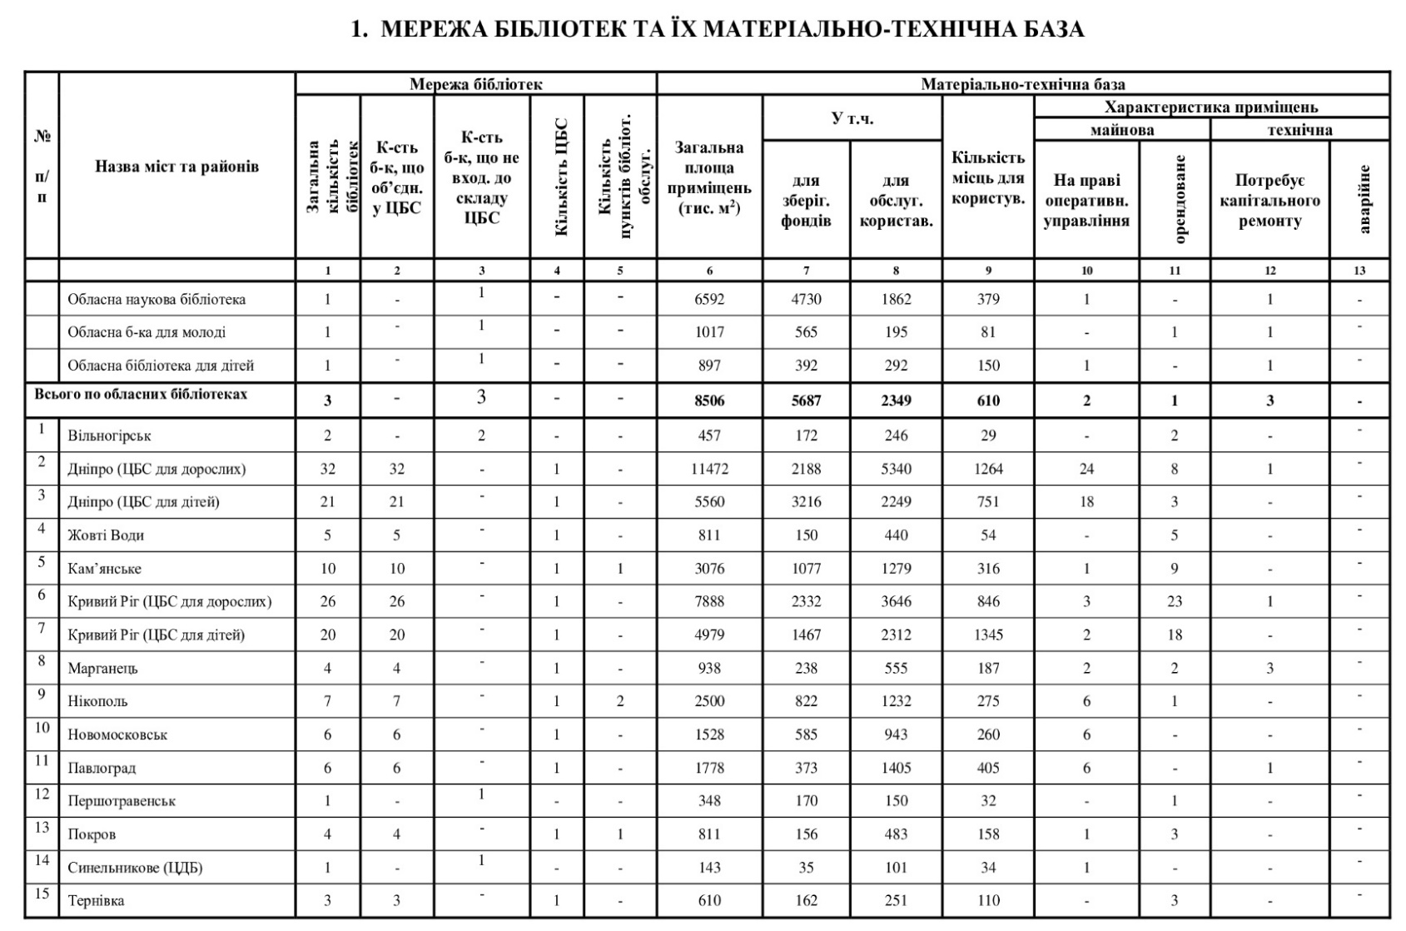

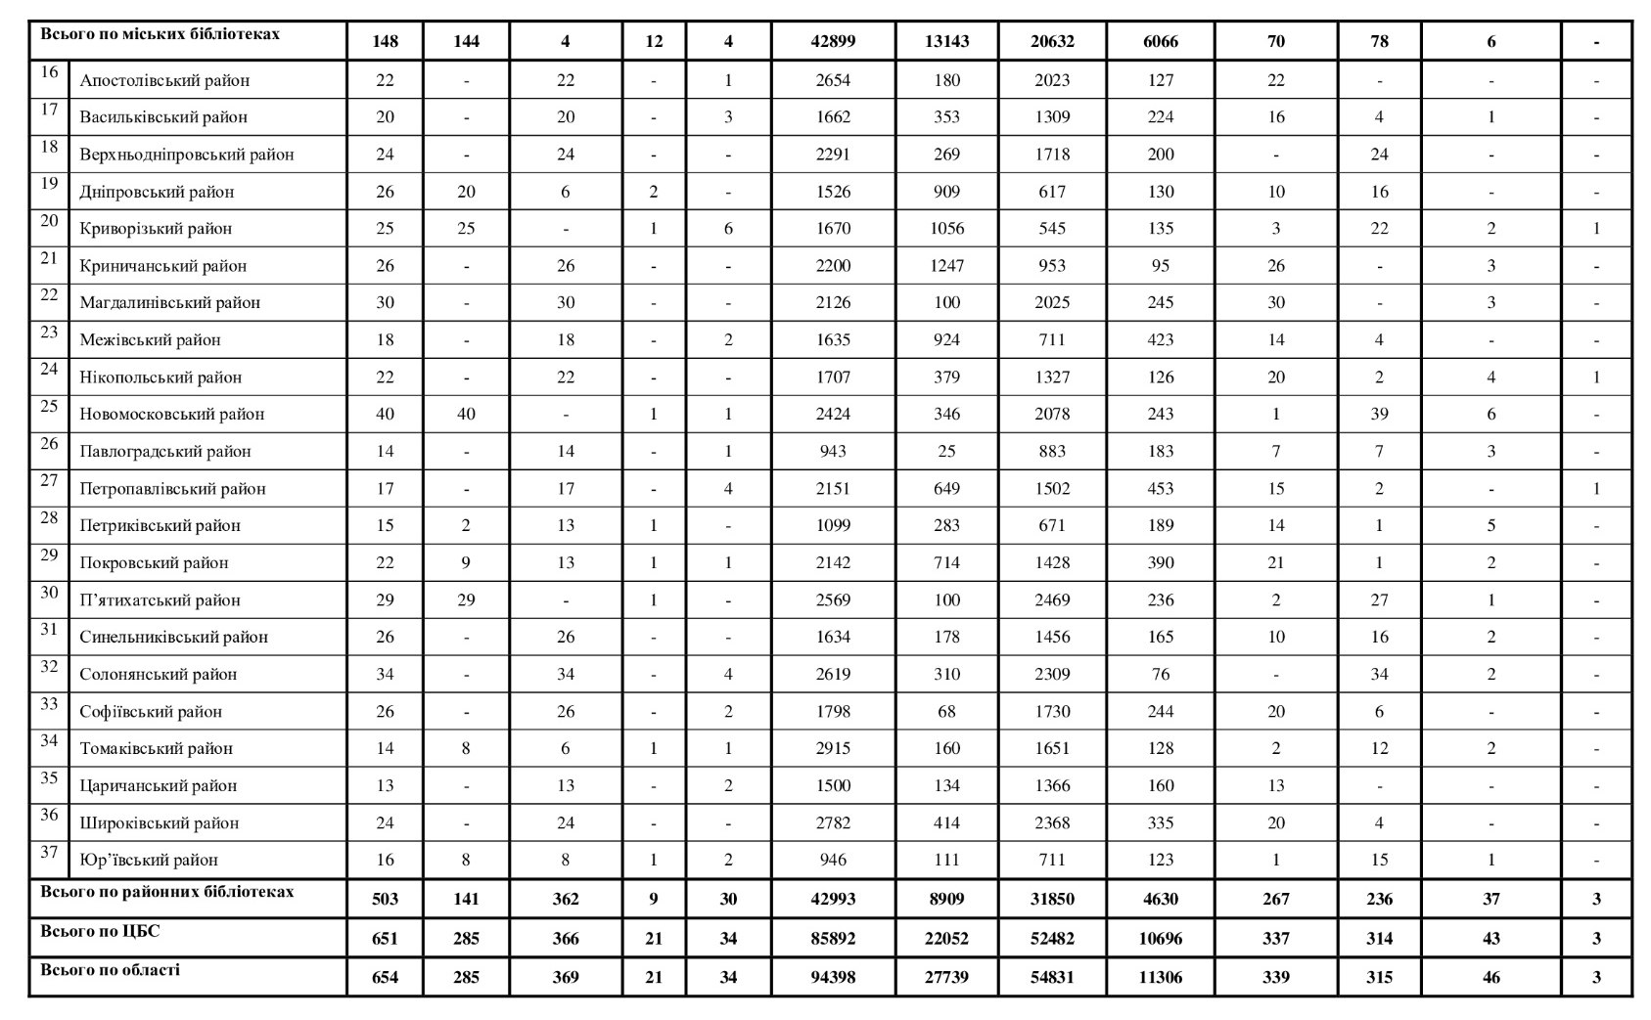

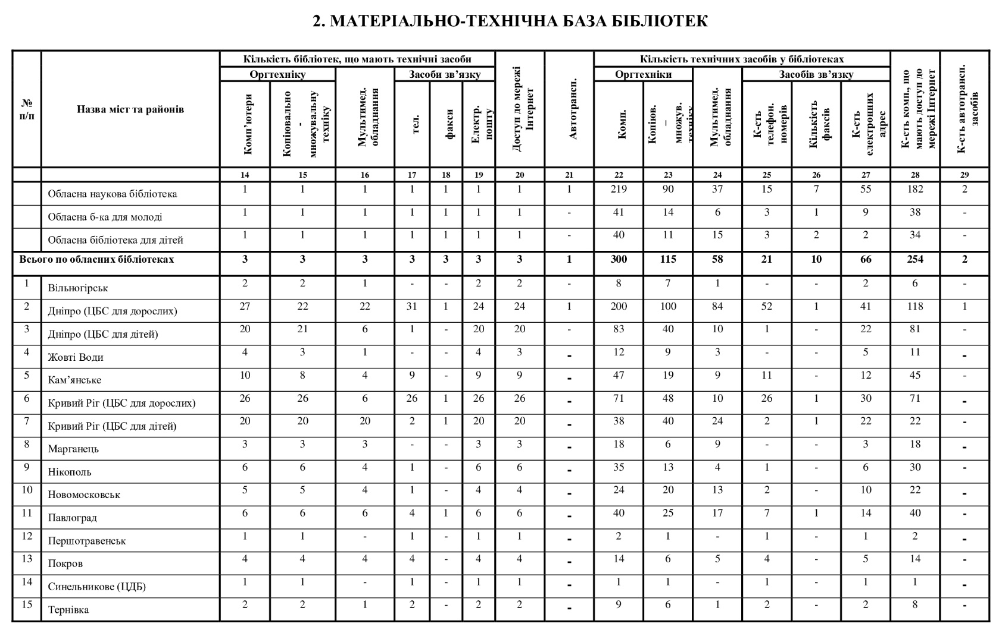

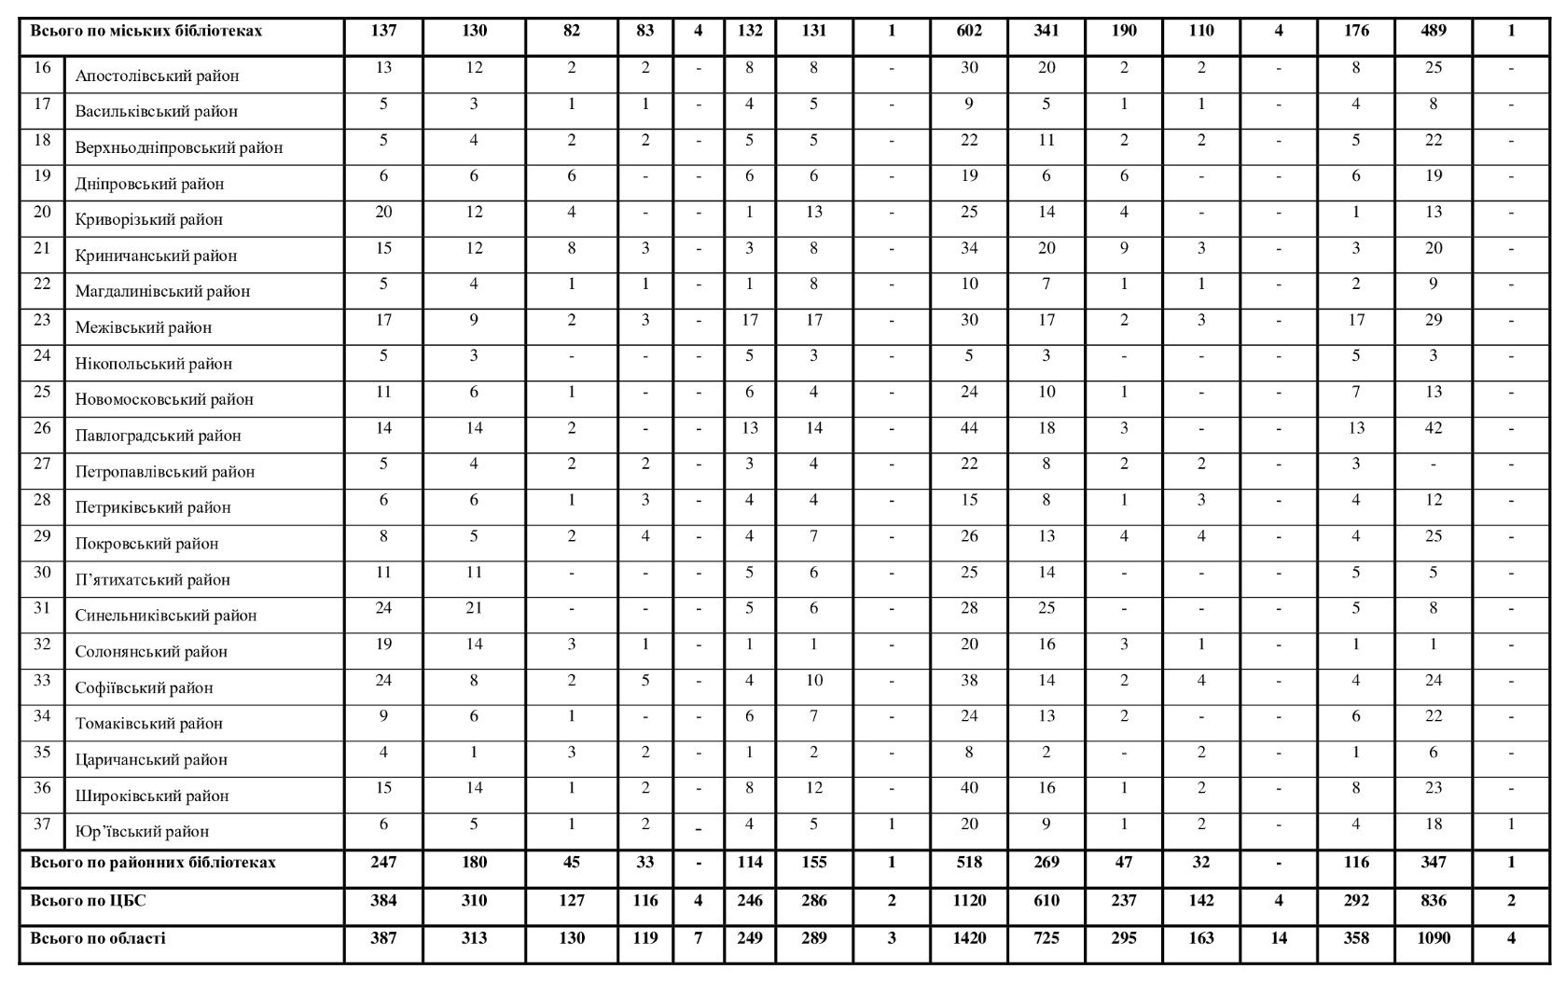

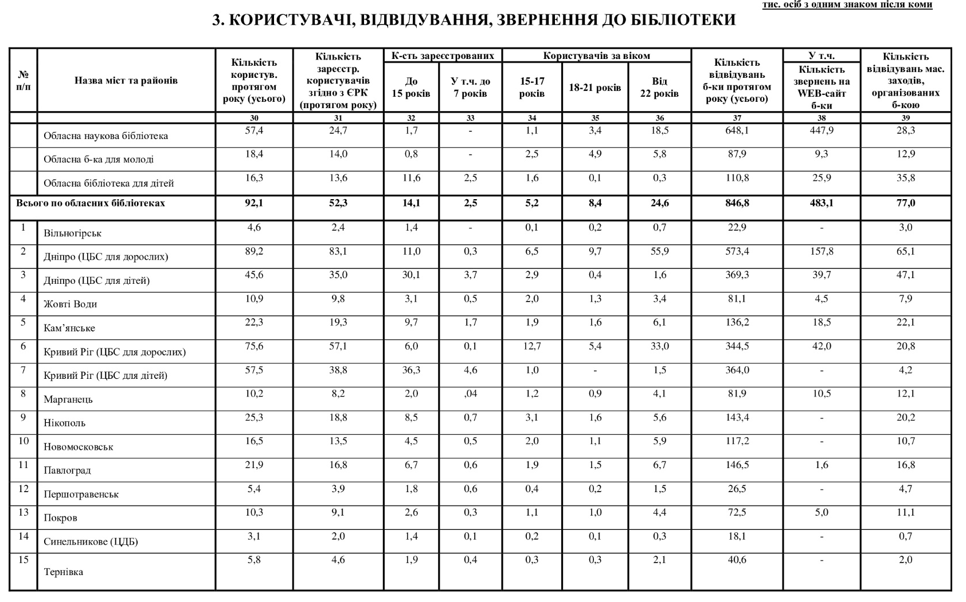

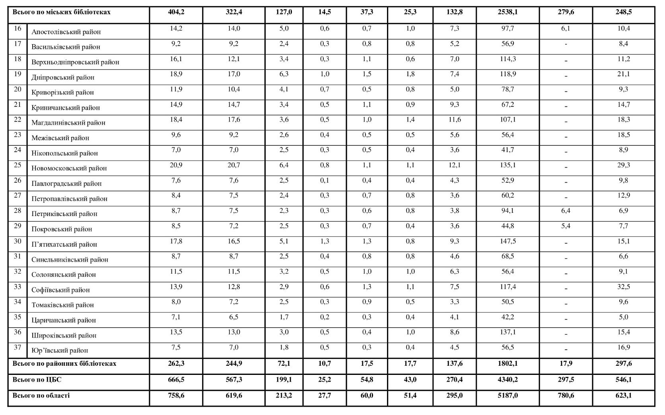

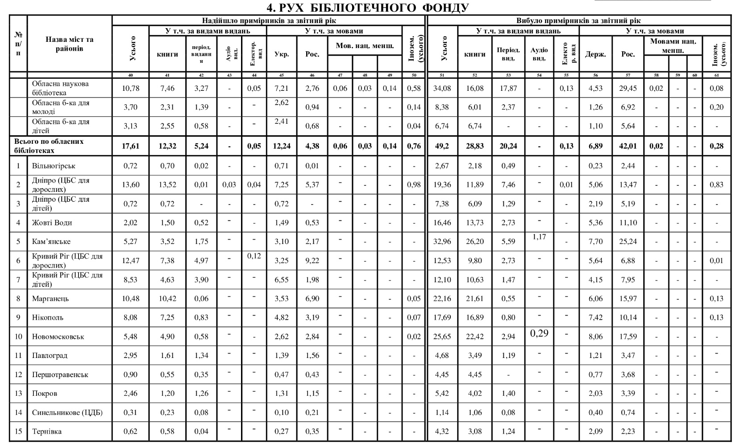

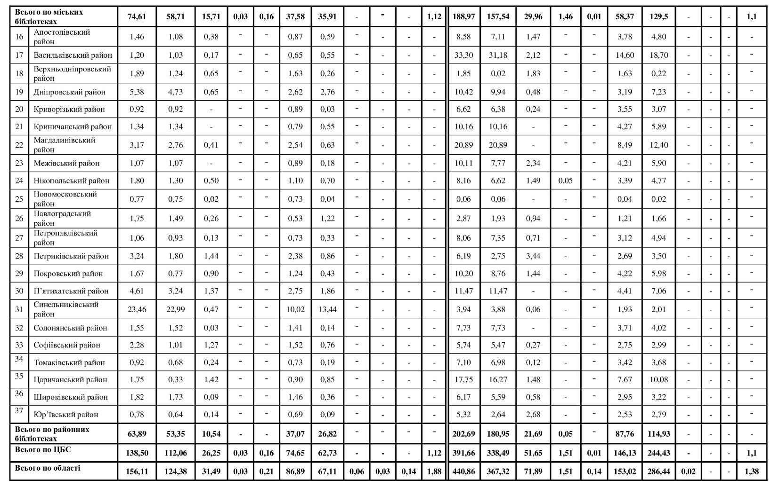

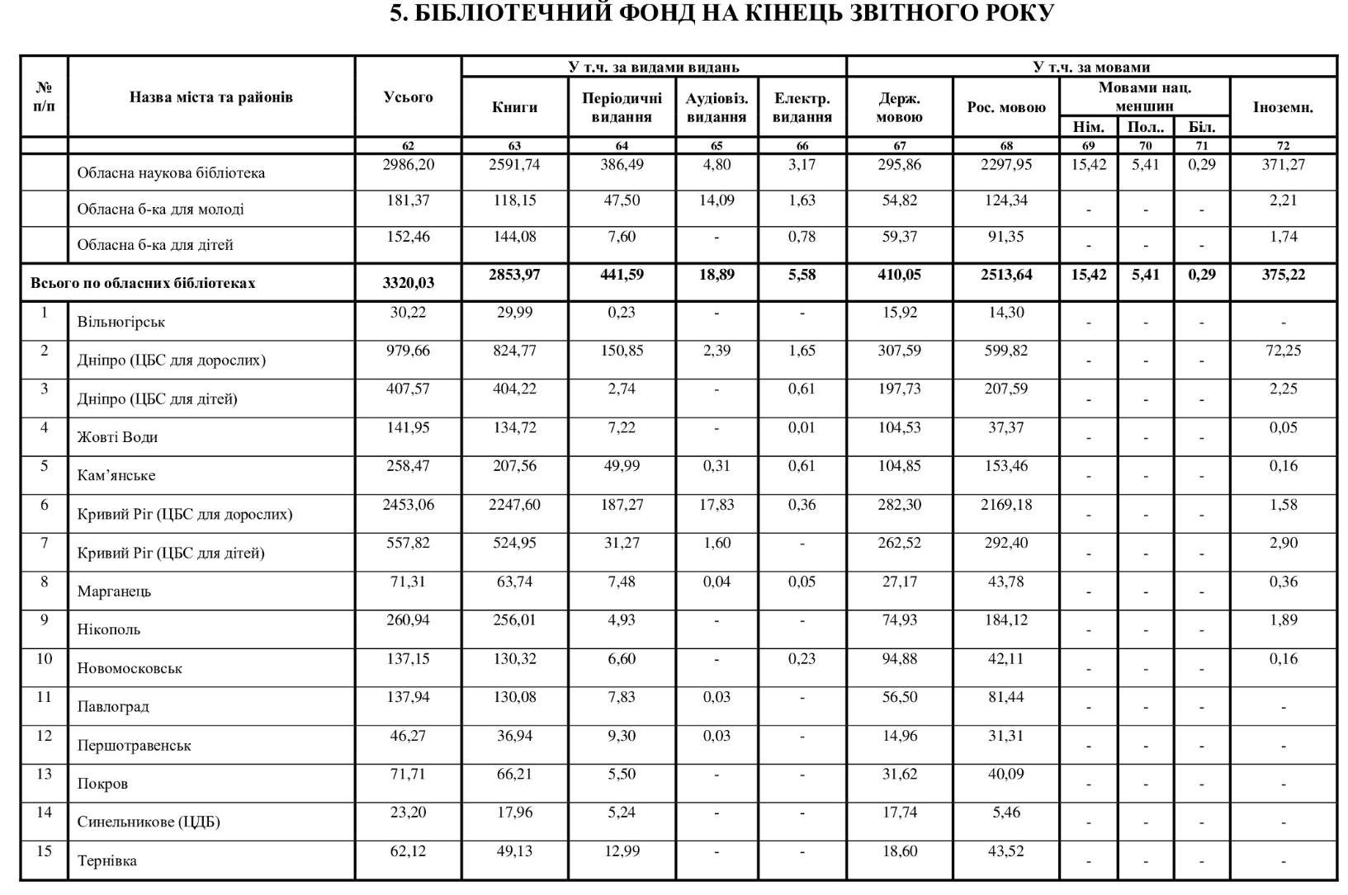

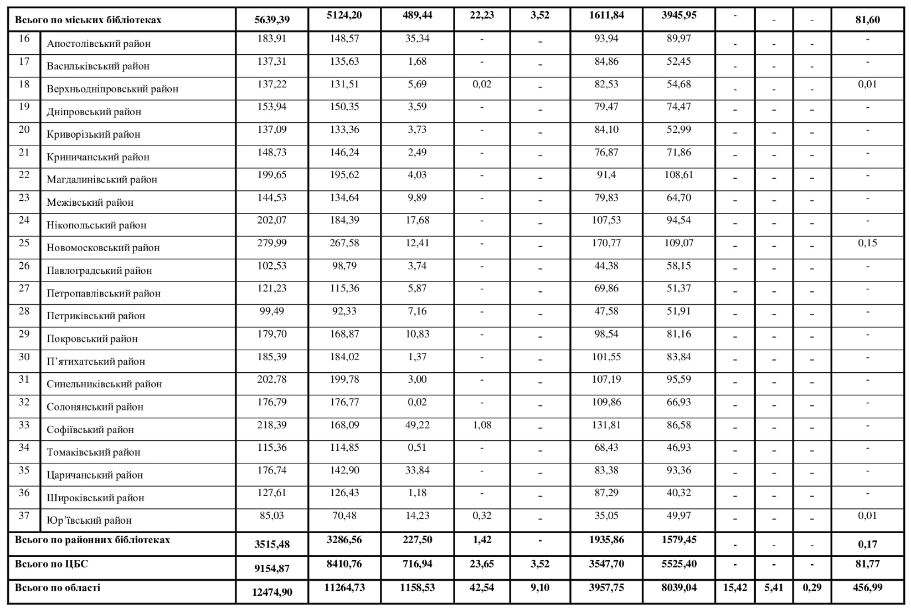

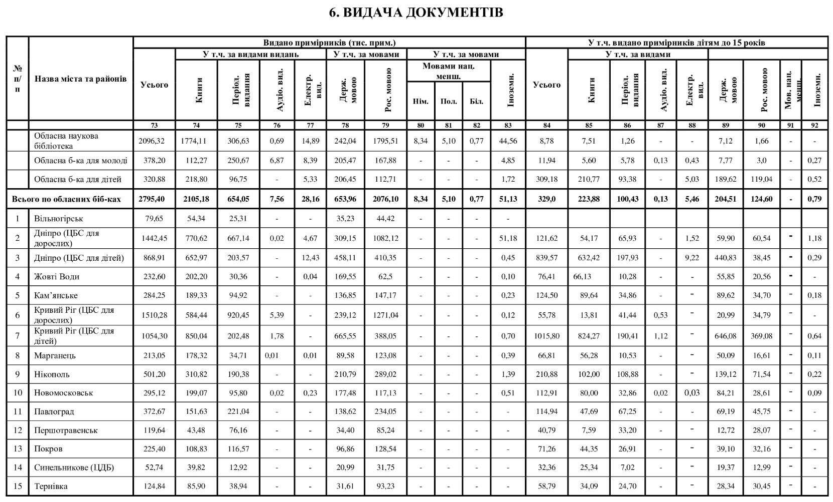

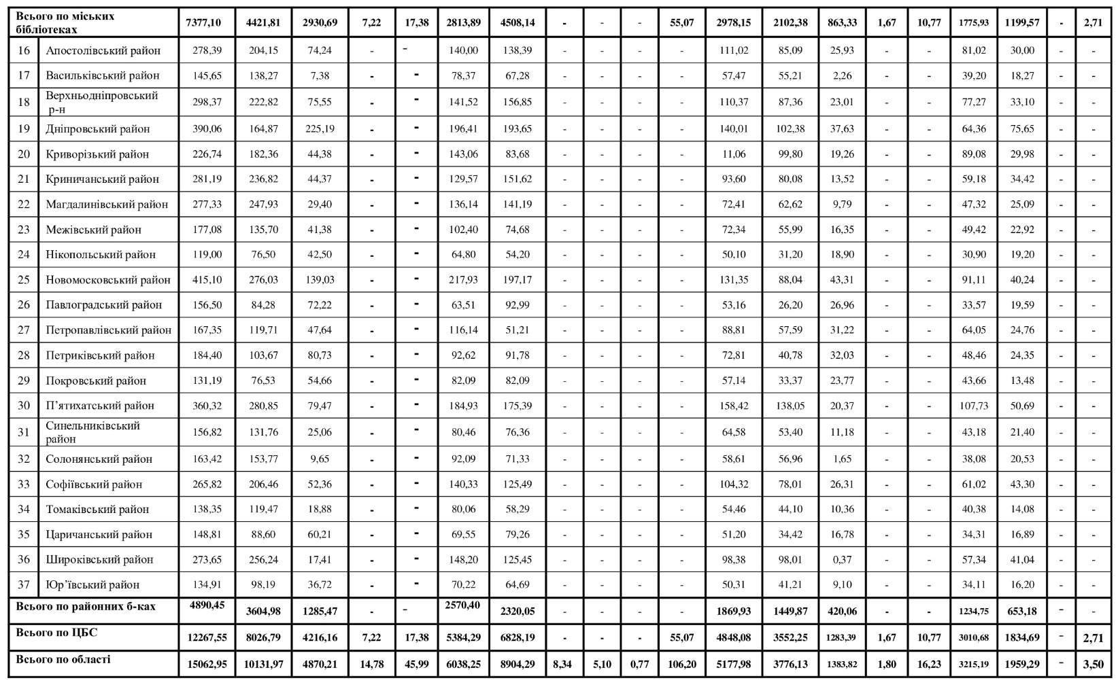

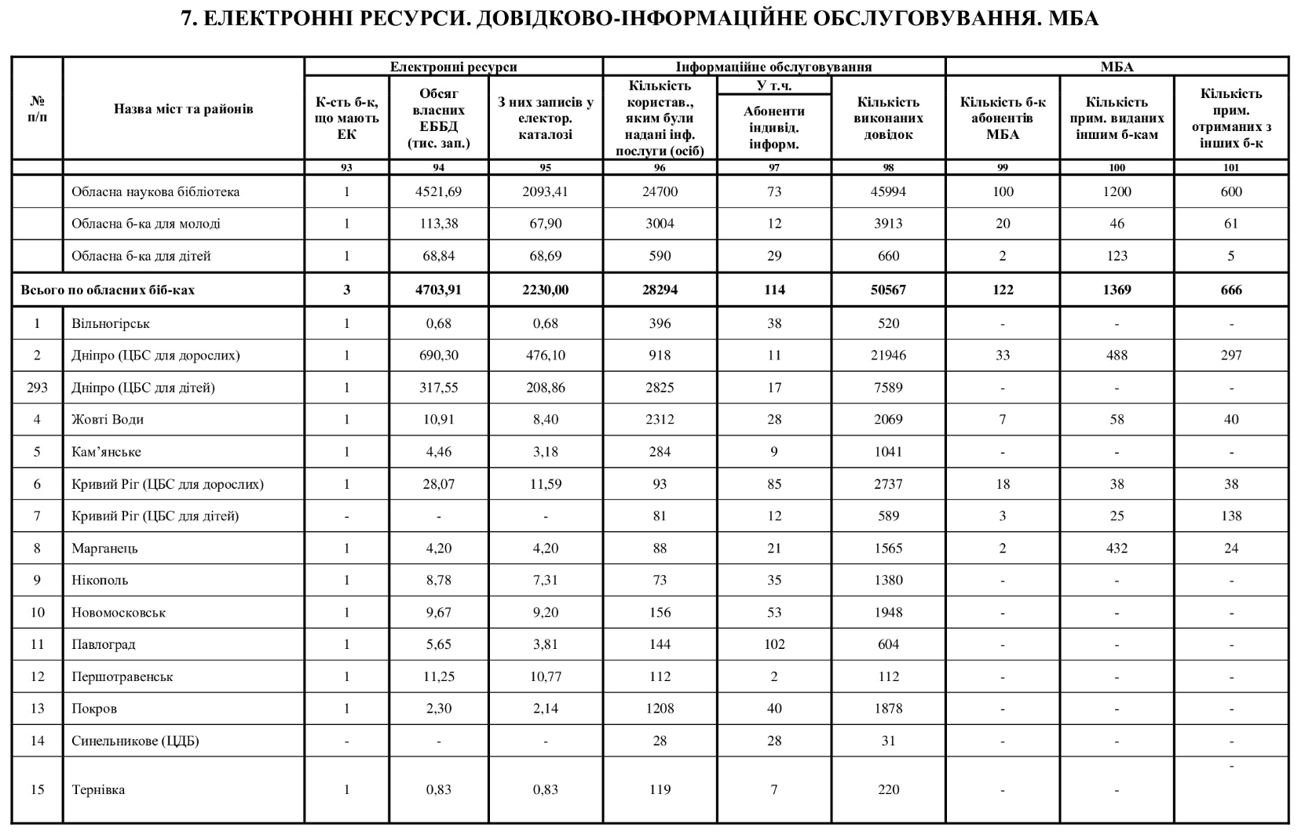

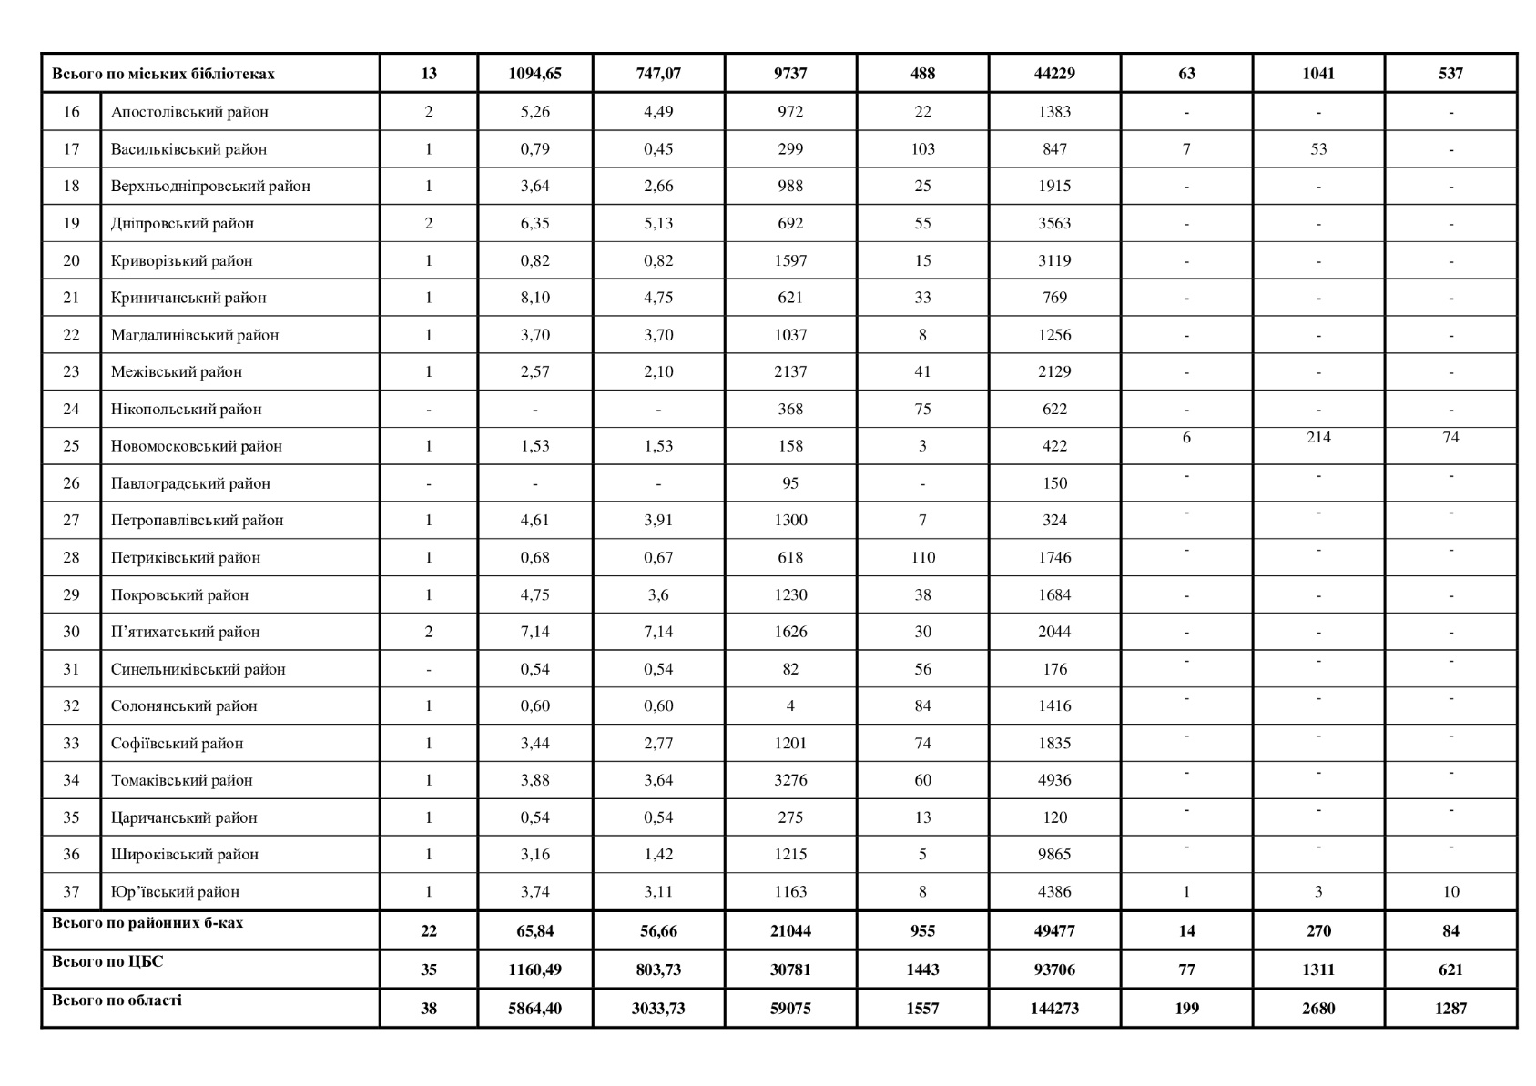

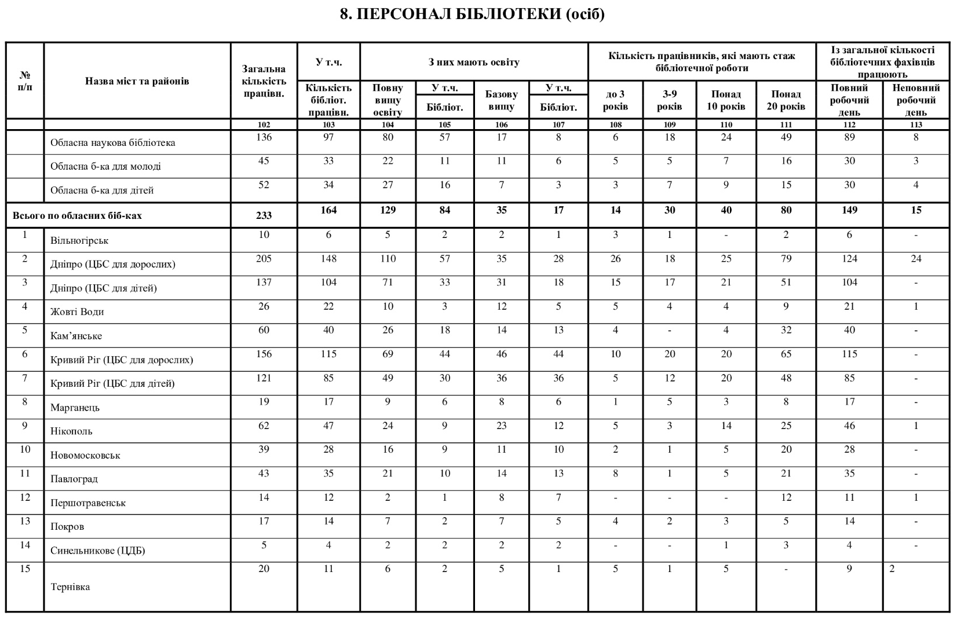

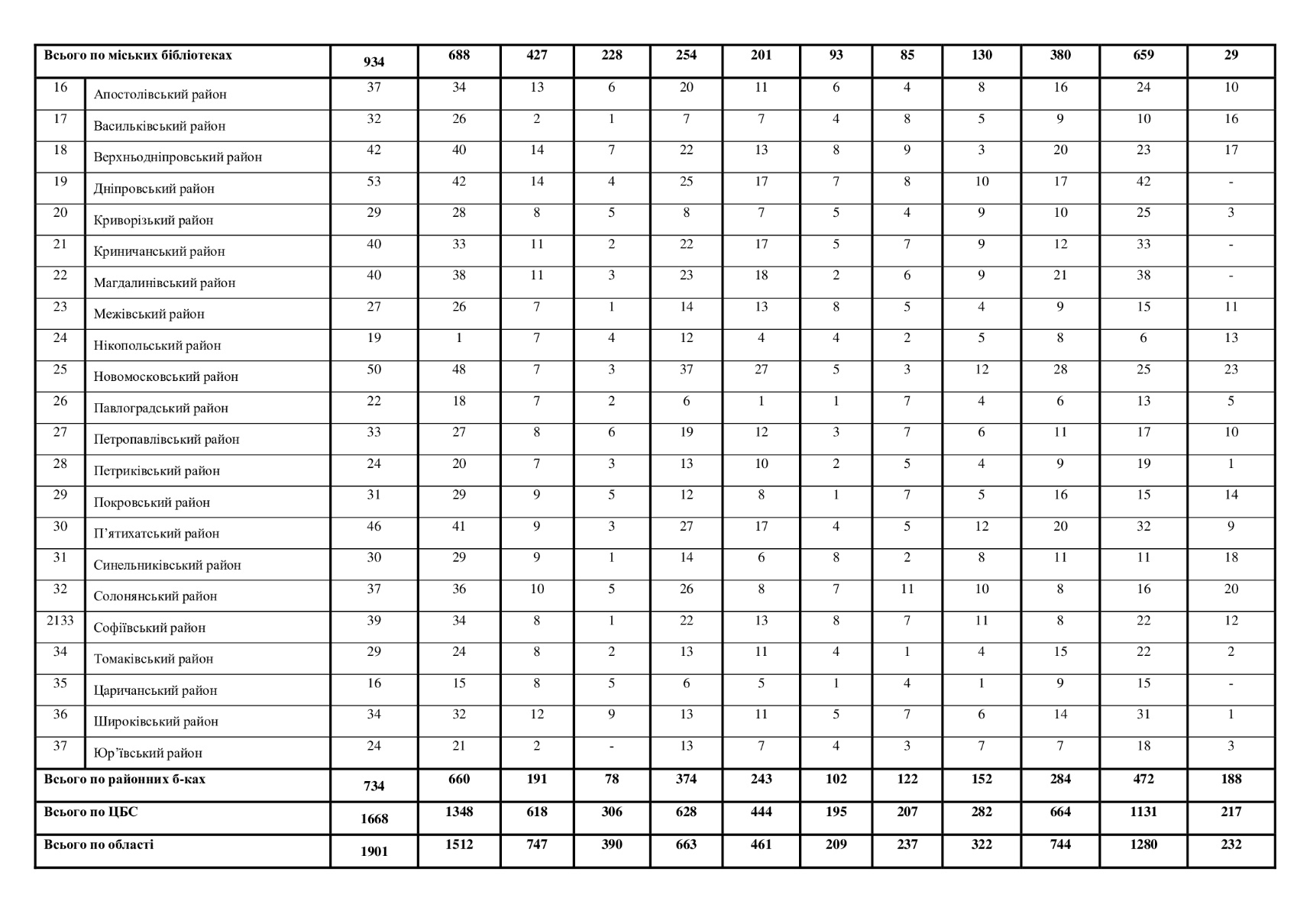

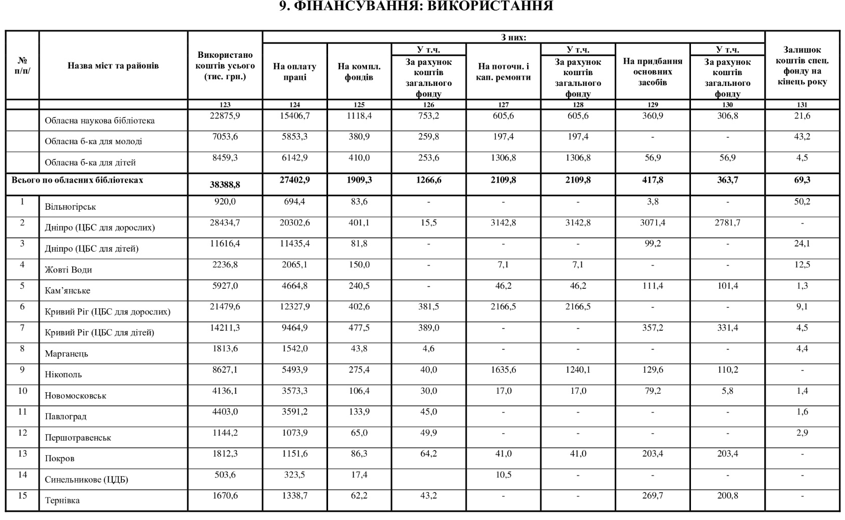

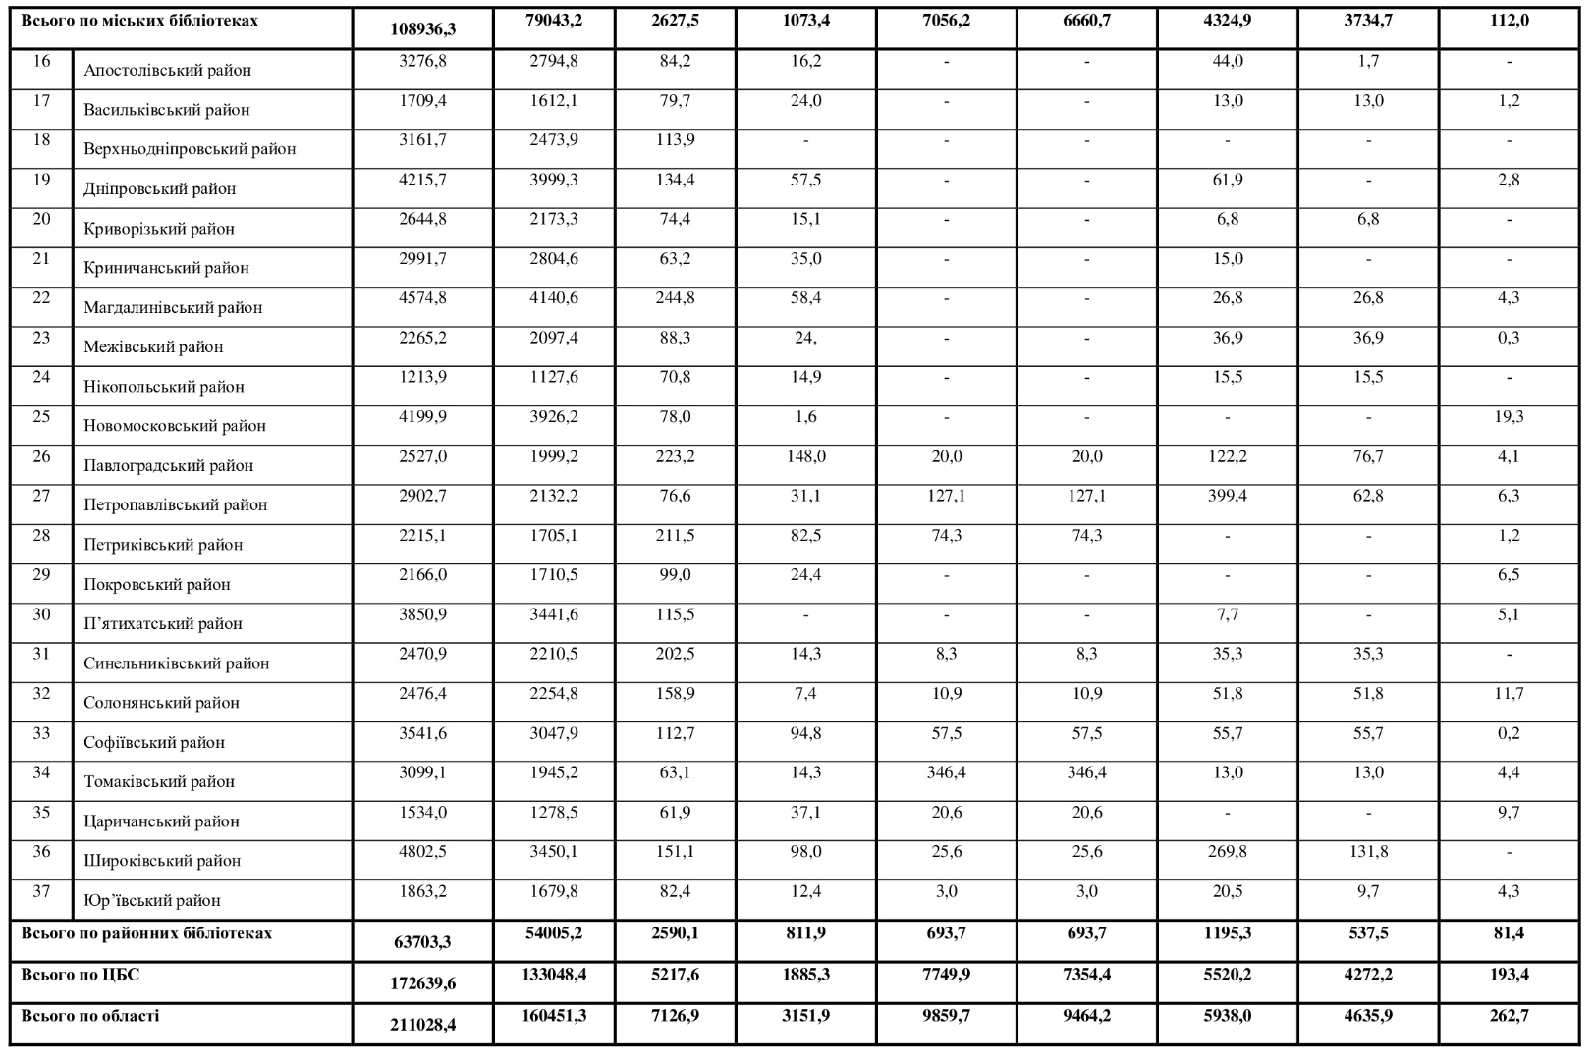

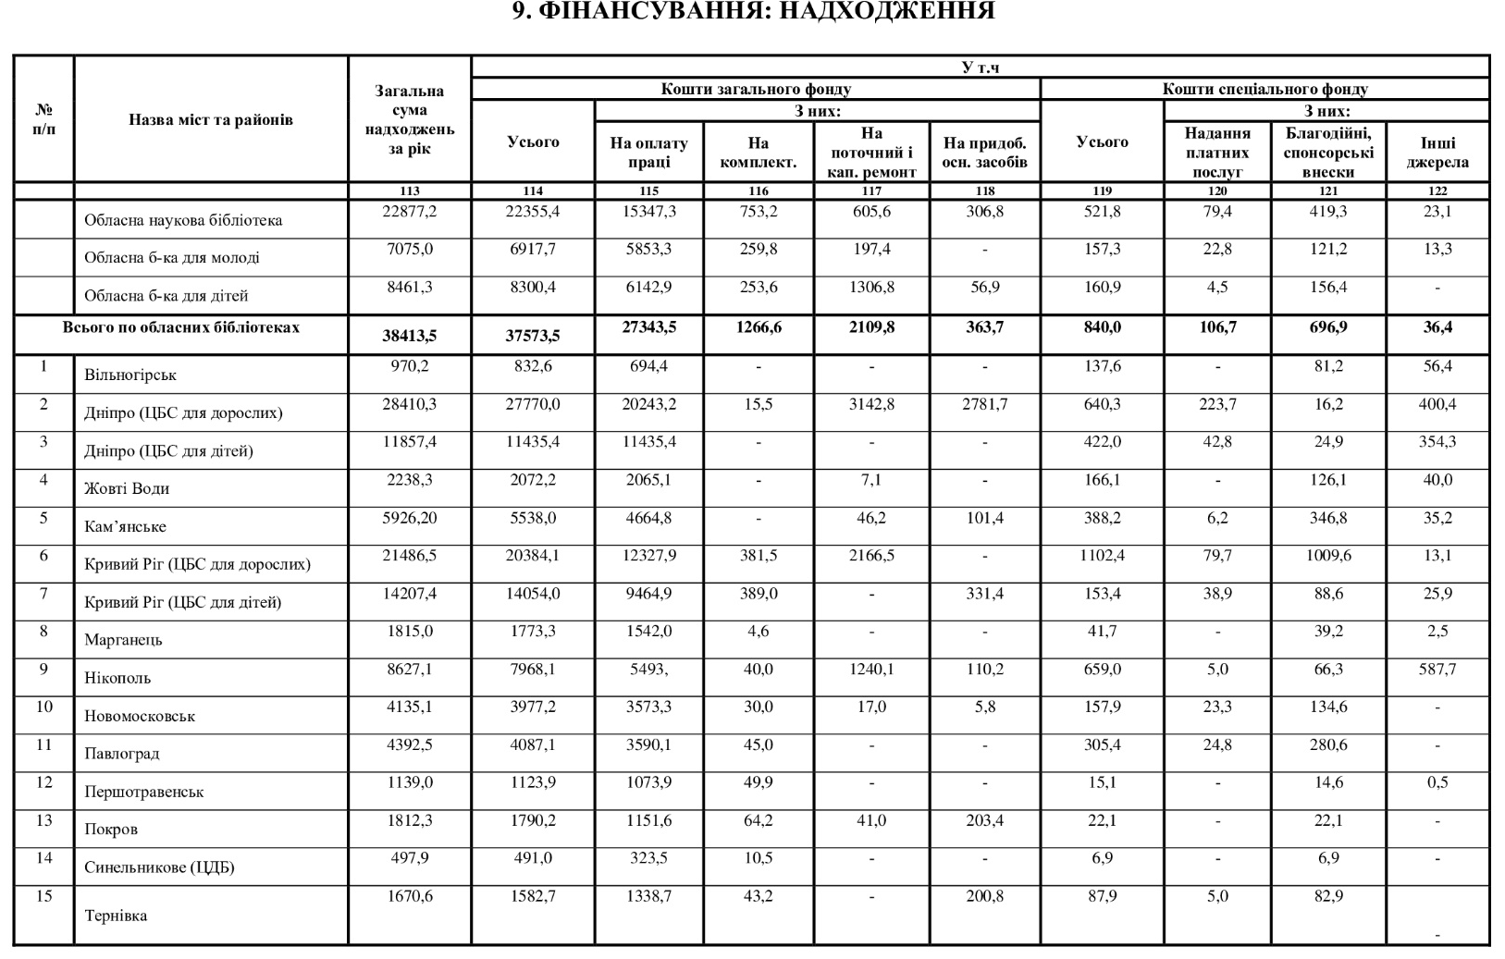

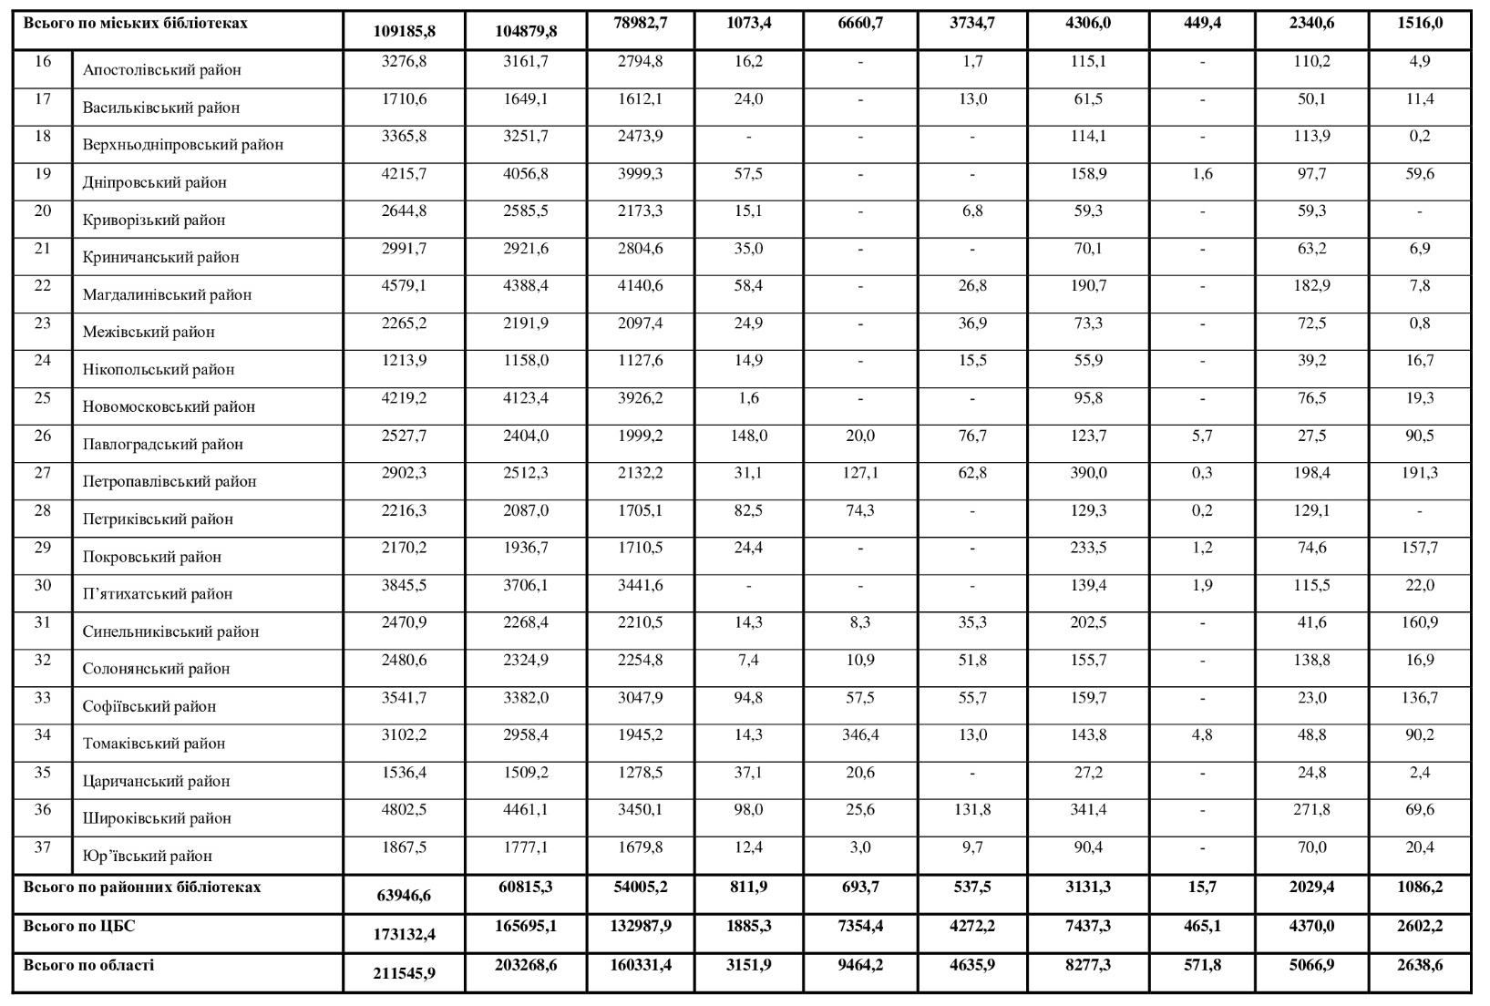

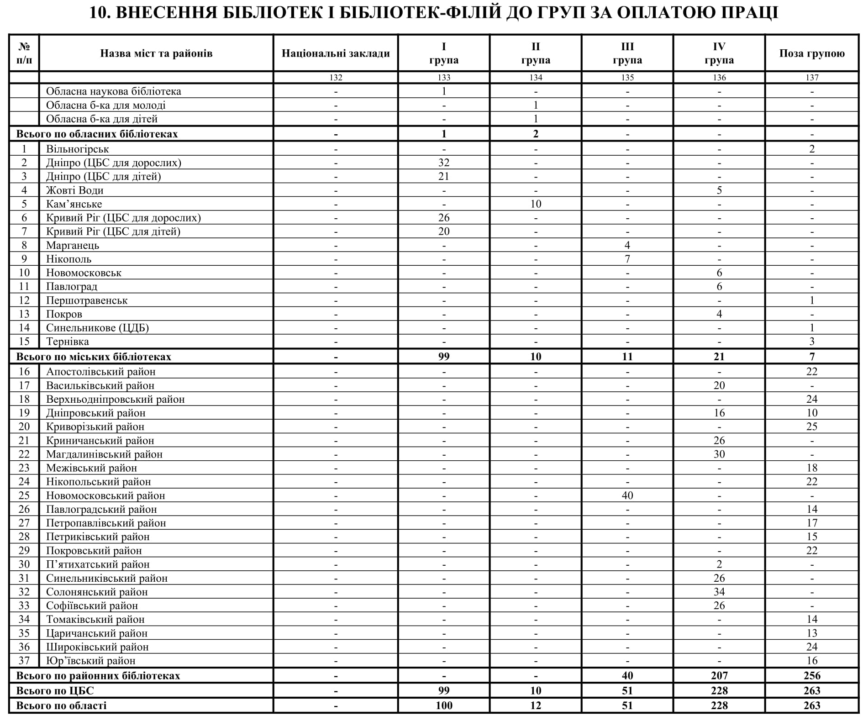

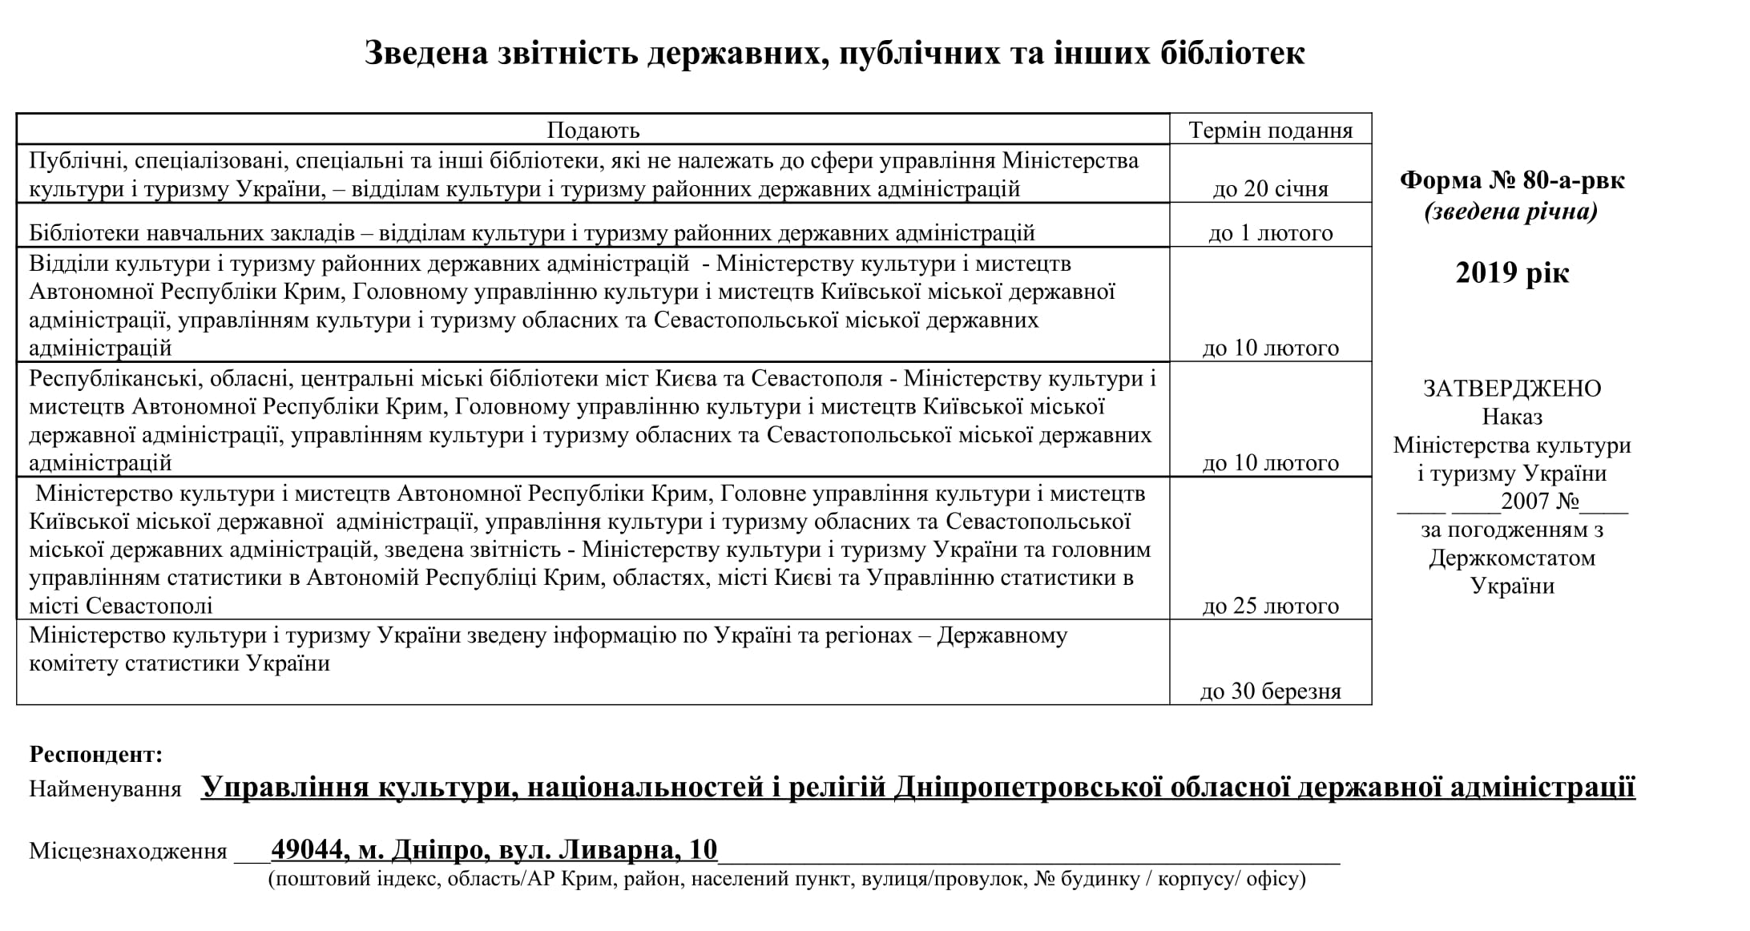

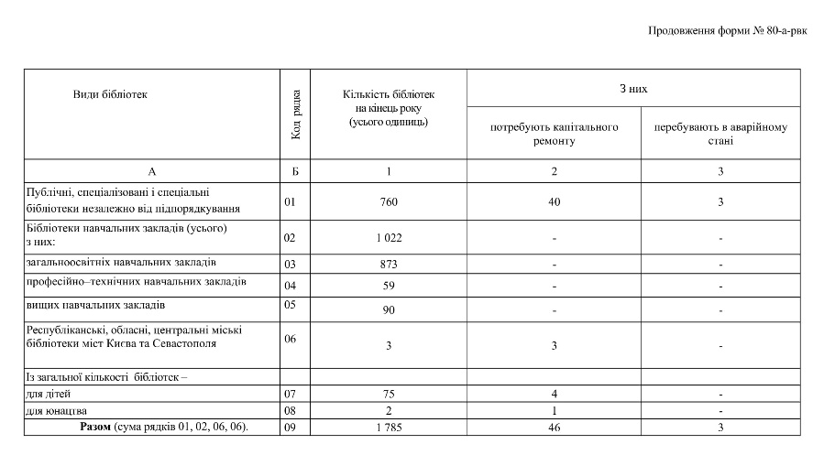

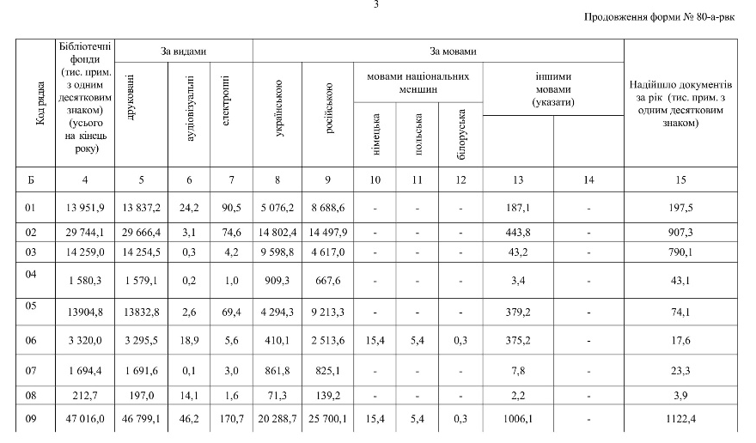

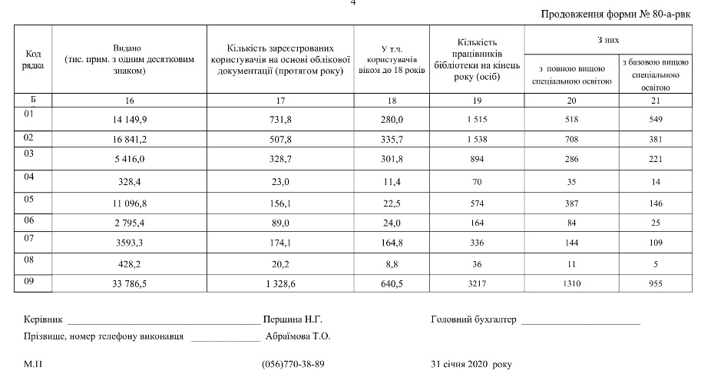

Аналітично-статистичний збірник
_______________________________________________

Бібліотеки Дніпропетровщини в цифрах. Рік 2019 [Текст] : аналітично-статистичний огляд / Управління культури , націонал. і релігій
Дніпропетр. облдержадміністрації, Дніпропетров. обл. універсал. наук.-ка ім. Первоучителів слов’янських Кирила і Мефодія; укладач
І.Є. Луньова. – Дніпро : ДОУНБ, 2020. – 56 с.
_________________________________________________

Упорядник Ірина Євгенівна Луньова

Відповідальна за випуск: Т.О. Абраїмова
Комп’ютерний набір І.Є. Луньова
Редагування А.Л. Залєвська
Макет, технічне редагування А. Л. Залєвська
________________________________________________

Формат 60x90/16
Зам.№ 275
Підписано до друку 15.04..2020
Наклад 60 прим.

------------------------------------------------------------------------------

Видавець і виготовлювач
КЗК «Дніпропетровська обласна універсальна наукова бібліотека ім. Первоучителів слов’янських Кирила і Мефодія»
редакційно-видавничий центр
м. Дніпро, вул. Ю. Савченка,10

